«Утверждаю»
Директор МОУ СОШ № 13
К.В.Шаров

Анализ работы
МОУ «Средняя общеобразовательная школа №13»
в 2015/2016 учебном году и
план работы школы
на 2016-2017 учебный год.

Анализ учебно-воспитательного процесса

за 2015 – 2016 учебный год.

В 2015 – 2016 учебном году школа работала в режиме 5-дневной недели, имела 17 классов, 486 учащихся. Во вторую смену в школе учились учащиеся 3-их классов (46 человек – 9,5% учащихся).
Основная масса учащихся проживает в домах расположенных в микрорайоне железнодорожного вокзала города: на улицах Подольская, Весенняя, Советская, Фестивальная, а также в деревне Ивановское и п. Авангард.
По ступеням образования распределение количества учащихся таково:
- Начальное общее образование – 8 классов – 219 учащихся;
- Основное общее образование – 7 классов – 211 учащихся;
- Среднее общее образование – 2 класса – 56 учащихся.
Средняя наполняемость классов – 28,59 человек.
В представленной ниже таблице указано изменение контингента учащихся за 5 лет.

Учебный год | 1-4 классы | 5-9 классы | 10-11 классы | Всего
2011-2012 | 157/26,2 | 164/27,3 | 51/25,5 | 372/26,6
2012-2013 | 177/25,3 | 170/28,3 | 53/26,5 | 400/26,7
2013-2014 | 199/24,9 | 157/31,4 | 57/28,5 | 413/27,53
2014-2015 | 206/25,75 | 190/31,67 | 58/29 | 452/28,25
2015-2016 | 219/27,38 | 211/30,14 | 56/28 | 486/28,59

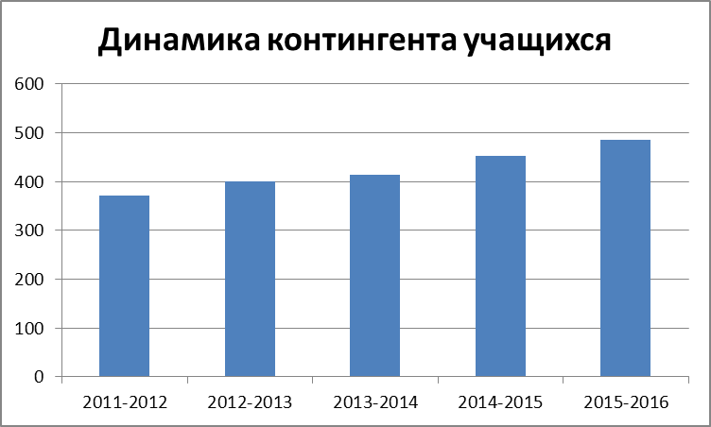

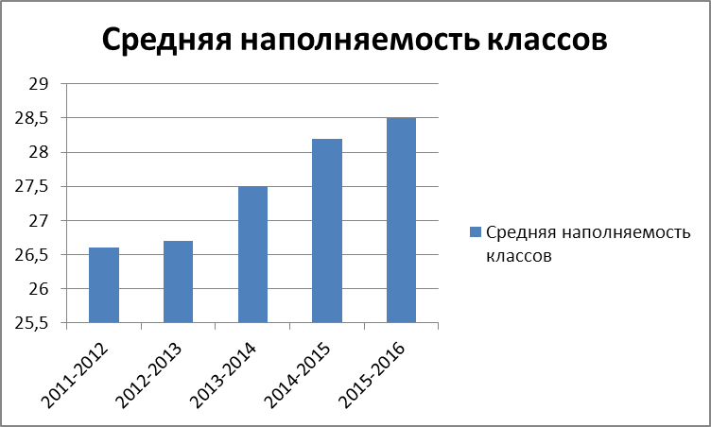

Из приведенной таблицы и диаграмм видно, что контингент учащихся школы имеет тенденцию к постоянному росту, при этом в 2015-2016 учебном году произошел рост средней наполняемости классов. 88% классов имеют наполняемость больше нормативной .
Качественный состав педагогического коллектива школы.

В 2015-2016 учебном году в школе работало 31 учитель, из них 5 – внутренние совместители, 1 –внешний совместитель.

 | Показатели (абсолютные) | 2015-2016 учебный год
1 | Общее количество учителей (основные работники) | 31
 | из них:
 | 1 категории | 16 (52%)
 | высшей категории | 4 (13%)
 | с высшим образованием | 28 (90%)
 | с высшим педагогическим образованием | 26 (84%)
 | без категории | 10 (32%)
 | работающих пенсионеров | 10
 | молодых специалистов (всего) | 3
 | из них:
 | работают 1-ый год | 2
 | работают 2-ой год | 0
 | работают 3-ий год | 1
 | кандидатов наук | 0
 | докторов наук | 0
 | обучающихся в педагогических ВУЗах | 2
 | обучающихся в аспирантуре | 0
2 | Стаж работы по специальности:
 | от 1 до 3 лет | 4
 | от 3 до 5 лет | 0
 | от 5 до 10 лет | 1
 | от 10 до 20 лет | 7
 | Свыше 20 лет | 19
3 | Средний возраст учителей | 46
4 | Кол-во педагогических работников, имеющих ведомственные государственные награды («Отличник народного образования», «Почетный работник общего образования», «Почетный работник среднего профессионального образования», «Заслуженный учитель Московской области», «Заслуженный учитель РФ») | 5

Сравнительный анализ качественного состава педагогического коллектива за пять последних лет.

Учебный год | Общее количество учителей | Количество учителей, без категории, % | Количество учителей, имеющих 1 категорию, % | Количество учителей, имеющих высшую категорию, %
2011-2012 уч.год | 23 | 9% | 44% | 13%
2012-2013 уч.год | 25 | 8% | 52% | 16%
2013-2014 уч.год | 27 | 30% | 41% | 19%
2014-2015 уч.года | 26 | 27% | 57% | 15%
2015-2016 уч.год | 31 | 32% | 52% | 13%

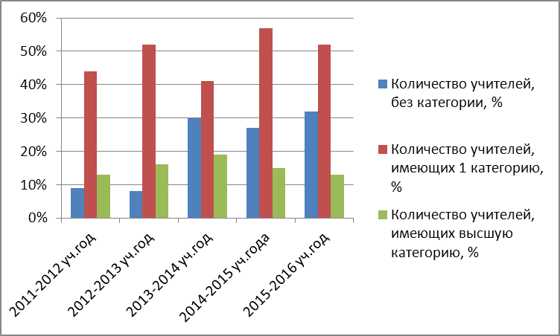

Из приведенных данных видно, что качественный состав педагогического коллектива остается стабильным на протяжении последних трех лет. Стоит отметить большое количество учителей без категории. Это объясняется тем, что у многих учителей пенсионного возраста закончился срок действия второй или первой квалификационной категории и они не пожелали проходить добровольную аттестацию на первую или высшую квалификационную категории. Рост показателя количества учителей без категории в 2015-2016 учебном году связан также с приемом на работу молодых специалистов. Администрация школы проводит целенаправленную работу по подготовке аттестации педагогических работников. В 2015-2016 учебном году прошли аттестацию 5 педагогических работников. Учитель Новикова А.Р. аттестовалась на высшую квалификационную категорию. Учителя Подгорная А.М., Титов В.А., Осипова Е.Б., Скворцова Н.В. аттестовались на первую квалификационную категорию. План работы по аттестации педагогических кадров на 2015-2016 учебный год можно считать выполненным.

Повышение квалификации педагогических кадров.

В 2015-2016 учебном году курсы повышения квалификации прошли 10 (33%) педагогических работников. Все учителя, работающие на ступени начального общего образования, прошли курсы повышения квалификации в соответствии с новым ФГОС. В 2015-2016 уч.году администрация школы вела целенаправленную работу по подготовке учителей школы к внедрению ФГОС на ступени основного общего образования. Курсы повышения квалификации прошли Леденева И.А. (химия), Макарова Е.С., Егупова Н.А., Лукичева В.Л. принимали участие в постояннодействующем семинаре по вопросам внедрения ФГОС основного общего образования. В 2015-2016 учебном году два учителя Титов В.А. и Скворцова Н.В. прошли курсы на тему совершенствования информационно-коммуникационных компетентностей учителя. Савельева И.Д. прошла курсы по совершенствованию работы классных руководителей. Трое учителей начальной школы (Моисеева Е.А., Коскова И.Г., Коновалова Н.А.) прошли курсы по преподаванию предмета «Основы светской этики».
Из приведенных данных видно, что план работы по повышению квалификации педагогических кадров на 2015-2016 учебный год можно считать выполненным, в целом удается сохранить динамику повышения квалификации педагогических кадров.

Результаты обучения в 2015-2016 учебном году.

Результаты обучения в 2015-2016 учебном году: успеваемость – 100%, на «4» и «5» учебный год закончили 195 человека (46,3% учащихся), из них отличники - 35 человек (8,3%). С одной «4» окончили учебный год 11 (2,6%) человек, с одной «3» - 24 человека (5,7%).

Сравнительные результаты обучения за последние 5 лет по ступеням обучения.
Учеб-ный год | Число учащих-ся на конец года | Успеваемость |  |  | Качество знаний (%) |  |  | Число второгодников |  |  | Отсев
Учеб-ный год | Число учащих-ся на конец года | 1-4кл. | 5-9кл. | 10-11кл | 1-4 кл. | 5-9кл | 10-11кл. | 1-4 кл. | 5-9кл. | 10-11кл | 1-4кл. | 5-9кл. | 10-11кл.
2011-2012 | 374 | 100% | 100% | 100% | 55% | 34% | 31% | - | - | - | - | - | 1
2012-2013 | 389 | 98% | 100% | 100% | 51% | 36% | 20% | 2 | - | - | - | - | -
2013-2014 | 413 | 100% | 100% | 100% | 53,4% | 36,5% | 29,3% | - | - | - | - | 2 | -
2014-2015 | 452 | 100% | 100% | 100% | 56,8% | 40,5% | 39,3% | - | - | - | - | - | -
2015-2016 | 486 | 100% | 100% | 100% | 58,9 | 34,5 | 52,09 | - | - | - | - | - | -

Сравнительный анализ качества знаний по ступеням обучения

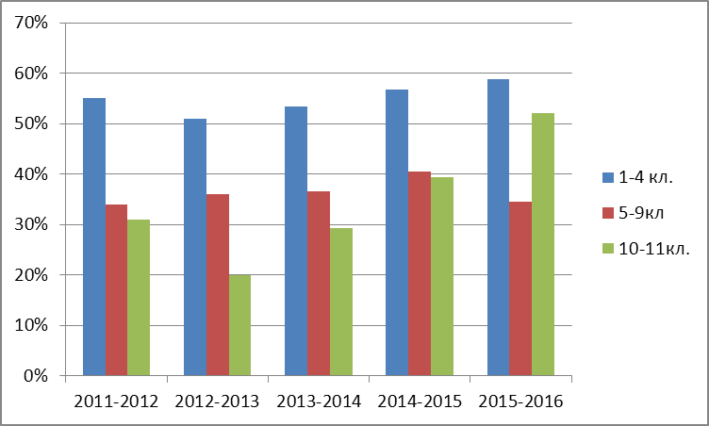

Из приведенных данных видно, что уровень успеваемости и качества знаний остается, в основном, стабильным в течение 5 последних лет. Наблюдается некоторый рост качества знаний в начальной школе и старшей школе. В будущем учебном году необходимо предусмотреть работу, направленную на более четкое взаимодействие классных руководителей с учителями предметниками в целях сокращения количества учащихся имеющих одну «3» и одну «4».

Успеваемость и качество знаний по классам.

Класс | % успеваемости | % качества | Кол-во учащихся с одной 4 | Кол-во учащихся с одной 3
2а | 100 | 60 | 1 | 1
2б | 100 | 67,86 | 3 | 3
2 параллель | 100 | 63,93 | 4 | 4
3а | 100 | 76 | 1 | 2
3б | 100 | 71,43 | 1 | 0
3 параллель | 100 | 73,72 | 2 | 2
4а | 100 | 50 | 1 | 3
4б | 100 | 26,09 | 1 | 2
4 параллель | 100 | 38,03 | 2 | 5
1-4 кл. | 100 | 58,9 | 8 | 11
5а | 100 | 62,96 | 0 | 3
5б | 100 | 34,6 | 1 | 1
5 параллель | 100 | 48,78 | 1 | 4
6а | 100 | 37,93 | 1 | 1
6б | 100 | 31,03 | 0 | 1
6 параллель | 100 | 34,48 | 1 | 2
7а | 100 | 33,33 | 0 | 2
8а | 100 | 29,41 | 1 | 3
9а | 100 | 25,81 | 0 | 0
5-9 кл. | 100 | 34,5 | 3 | 11
10а | 100 | 50 | 0 | 1
11а | 100 | 54,17 | 0 | 0
10-11 кл. | 100 | 52,09 | 0 | 1

По итогам года лучшими классами в школе являются:
- 3 «А» класс – качество знаний 76% (кл. руководитель Подгорная А.М.)
- 3 «Б» класс – качество знаний 71% (кл. руководитель Беспалова Л.Н.)
- 2 «Б» класс – качество знаний 67,86% (кл. руководитель Моисеева Е.А.)
- 5 «А» класс – качество знаний 62,96% (кл. руководитель Осипова Е.Б.)
- 2 «А» класс – качество знаний 60% (кл. руководитель Куриная М.Ф.)
- 11 «А» класс – качество знаний 54,17% (кл.руководитель Савельева И.Д.)
- 10 «А» класс- качество знаний 50% (кл.руководитель Гаевая Е.В.)
- 4 «А» класс – качество знаний 50 % (кл.руководитель Коновалова Н.А.)
Аттестаты особого образца об основном общем образовании получили двое учащихся 9 А класса: Бутырская Е., Кадыкова С. Трое учащихся 9 класса получили похвальные грамоты за особые успехи в изучении отдельных предметов: Корнеев М. (физика, информатика), Кузовкина А.,Кузовкина В.(физическая культура).
Медалями «За особые успехи в учении» награждены трое учащихся 11А класса: Зайцев В., Маркин К., Шариков А.
Похвальными грамотами «За особые успехи в изучении отдельных предметов» награждены 6 человек в 11 «А» классе: Иванов С. (информатика и ИКТ), Коньков В. (информатика и ИКТ), Крючкова М. (биология), Москалев П. (физтическая культура), Юнусова Э. (химия, биология)
23 учащихся награждены похвальными листами за отличную учебу: Астахова С. (10 А), Курлова А. (8 А), Кузьмичева К. (8 А), Барсуков С. (7 А), Коваленко Н. (7 А), Климанов А.(7 А), Бокатуро Е. ( 5 А), Титова Е. (5 А), Чернецова С. (5 А), Дюжина В. (5 Б), Христофорова А. (4 А), Канышкину А. (3 А), Тюргашкина М. (3 А), Абильтарова Д. (3 Б), Гусева А. (3 Б), Голованов А. ( 3 Б), Воронова П. (2 А), Мишина А. (2 А), Назаров Г. (2 А), Носова А. (2 А), Астахов Д. (2 Б), Филиппова Л. (2 Б), Якушина А. (2 Б).

Внутришкольный контроль в 2015-2016 учебном году.

Внутришкольный контроль в 2015-2016 учебном году осуществлялся по следующим направлениям:
  - контроль за уровнем знаний, умений и навыков, формированием УУД учащихся;
  - контроль за выполнением учебных программ;
  - контроль за документацией;
  - контроль за работой вновь прибывших учителей;
  - контроль за ходом повышения профессионального мастерства учителей;
  - контроль за работой библиотеки;
  - контроль за работой МО;
  - контроль за подготовкой к итоговой аттестацией.
Формы контроля, использованные в 2015 – 2016 учебном году:
    - классно-обобщающий контроль в 5 классе - обоснован ежегодным снижением качества знаний учащихся при переходе из 4 в 5 классы и контролем за адаптацией учащихся к условиям обучения в среднем звене, классно-обобщающий контроль в 10 классе - обоснован выявлением трудностей в адаптации обучающихся на 3 ступени обучения, классно-обобщающий контроль в 9 классе – обоснован выявлением проблем по подготовке к ГИА, классно-обобщающий контроль в 11 классе – обоснован выявлением проблем по подготовке учащихся к ЕГЭ;
    - обзорный контроль: обеспеченность учащихся учебной литературой, состояние школьной документации, состояние учебных кабинетов, контроль календарно-тематического планирования, надомного обучения, выполнение учебных программ, организация повторения учебного материала, состояния охраны труда и техники безопасности;
    - состояние преподавания отдельных предметов (состояние преподавания английского языка во 2-3 классах, окружающего мира в 3-4 классах);
    - административный контроль за уровнем знаний и умений по предметам – стартовый, промежуточный, итоговый.
    - тематический контроль проводился по работе с одаренными детьми, со слабоуспевающими.
В течение 2015 – 2016 уч. года в школе осуществлялся педагогический мониторинг, одним из основных этапов которого является отслеживание и анализ качества обучения и образования по ступеням обучения, анализ уровня промежуточной и итоговой аттестации по предметам с целью выявления недостатков в работе педколлектива по обучению учащихся и выявления их причин.
В течение года проводился мониторинг уровня сформированности обязательных результатов по русскому языку и математике в виде административных контрольных работ:
- входной контроль;
- полугодовой контроль;
- итоговый контроль.
В следующих таблицах представлены результаты административного контроля.

русский язык
входной |  |  | полугодовой |  | итоговый
 | успев. | качество | успев. | качество | успев. | качество
2а | 77,78 | 59,26 | 92,8 | 60 | 92,59 | 51,85
2б | 86 | 65 | 96 | 73 | 96 | 77
3а | 96 | 58 | 96 | 83 | 96 | 65
3б | 100 | 65 | 86 | 62 | 95 | 67
4а | 100 | 72 | 91 | 67 | 100 | 92
4б | 83 | 37,5 | 78 | 26 | 100 | 63
5а | 84 | 34 | 92 | 52 | 88 | 38
5б | 52 | 24 | 75 | 42 | 96 | 50
6а | 77 | 35 | 81 | 46 | 78 | 18
6б | 76 | 40 | 79 | 25 | 81 | 44
7а | 82 | 55 | 84 | 52 | 88 | 47
8а | 80 | 36 | 83 | 46 | 81 | 38
10а | 100 | 67,86 | 100 | 63 | 90 | 69

математика
входной |  |  | полугодовой |  | итоговый
 | успев. | Качес. | Успев. | Качес. | Успев. | Качес.
2а | 89,29 | 67,86 | 92,8 | 71 | 86 | 65
2б | 89 | 72 | 96 | 81 | 95 | 83
3а | 92 | 75 | 100 | 83 | 92 | 76
3б | 82 | 53 | 76 | 62 | 76 | 71
4а | 100 | 88 | 81 | 52,4 | 100 | 92
4б | 83 | 37,5 | 87 | 33,3 | 100 | 57
5а | 92 | 70,8 | 83 | 67 | 96 | 54
5б | 86 | 32 | 77 | 35 | 90 | 33
6а | 81 | 37 | 77 | 35 | 89 | 30
6б | 86 | 39 | 68 | 32 | 81 | 26
7а | 93 | 39 | 81 | 33 | 84 | 26
8а | 82 | 25 | 79 | 18 | 77 | 10
10а | 86,21 | 41,38 | 81 | 35 | 91 | 41

В 2015-2016 учебном году проводился итоговый мониторинг успешности обучения учащихся первых, вторых и третьих классов по ФГОС нового поколения при помощи комплексных контрольных работ.
Результаты мониторинга представлены в следующих таблицах.

Класс 1 А учитель Коскова И.Г.
Наименование части
Уровни оценивания | не освоена ООП за 1 класс | Базовый уровень | Повышенный уровень
Количество баллов | 0-5 баллов | 6-8 баллов | 9-11 баллов
Количество учащихся | 3 | 16 | 12

Класс 1 Б учитель Скворцова Н.В.
Наименование части
Уровни оценивания | не освоена ООП за 1 класс | Базовый уровень | Повышенный уровень
Количество баллов | 0-5 баллов | 6-10 баллов | 11-15 баллов
Количество учащихся | 4 | 15 | 11

Обобщенные данные по первым классам успешности обучения по ФГОС.
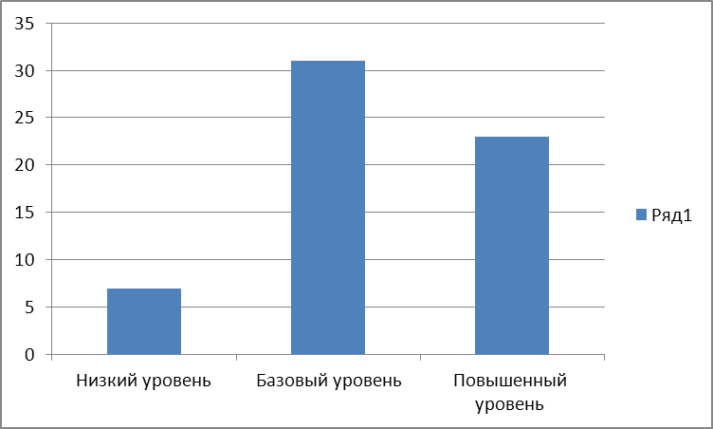

Класс 2 А учитель Куриная М.Ф.
Наименование части
Уровни оценивания | не освоена ООП за 2 класс | Базовый уровень | Повышенный уровень
Количество баллов | 0-6 баллов | 7-10 баллов | 11-14 баллов
Количество учащихся | 3 | 16 | 11

Сравнительный анализ успешности обучения учащихся 2 А класса по ФГОС нового поколения.

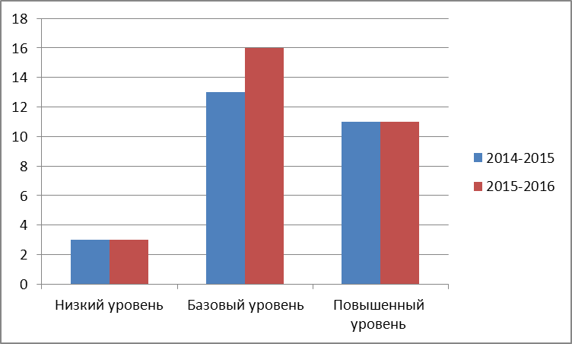

Класс 2 Б учитель Моисеева Е.А.

Наименование части
Уровни оценивания | не освоена ООП за 2 класс | Базовый уровень | Повышенный уровень
Количество баллов | 0-6 баллов | 7-10 баллов | 11-14 баллов
Количество учащихся | 2 | 8 | 17

Сравнительный анализ успешности обучения учащихся 2 Б класса по ФГОС нового поколения
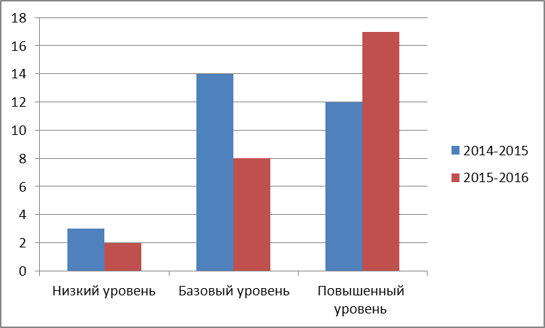

Обобщенные данные по вторым классам успешности обучения по ФГОС.

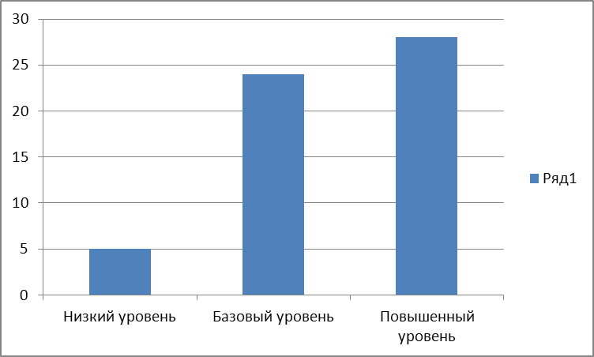
Анализ показывает, что во вторых классах увеличивается количество учащихся имеющих базовый и повышенный уровень усвоения учебного материала, сократилось количество учащихся имеющих неприемлемый уровень усвоения учебного материала.
Класс 3 А учитель Подгорная А.М.
Наименование части
Уровни оценивания | не освоена ООП за 3 класс | Базовый уровень | Повышенный уровень
Количество баллов | 0-10 баллов | 11-18 баллов | 19-26 баллов
Количество учащихся | 0 | 6 | 18

Сравнительный анализ успешности обучения учащихся 3 А класса по ФГОС нового поколения.

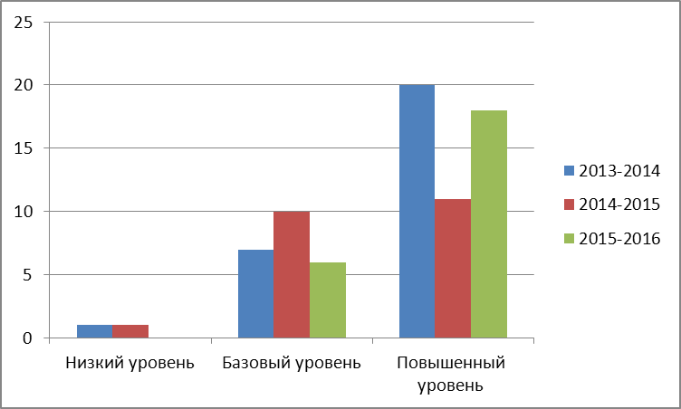

Класс 3 Б учитель Беспалова Л.Н.

Наименование части
Уровни оценивания | не освоена ООП за 3 класс | Базовый уровень | Повышенный уровень
Количество баллов | 0-10 баллов | 11-18 баллов | 19-26 баллов
Количество учащихся | 3 | 5 | 12

Сравнительный анализ успешности обучения учащихся 3 Б класса по ФГОС нового поколения.

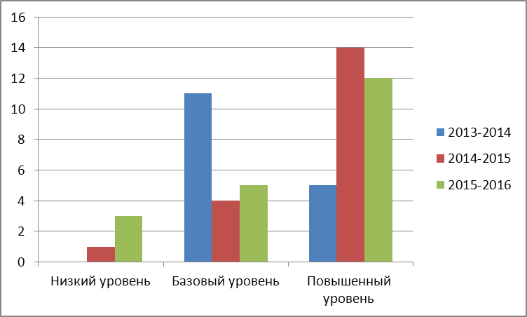
Обобщенные данные по третьим классам успешности обучения по ФГОС.

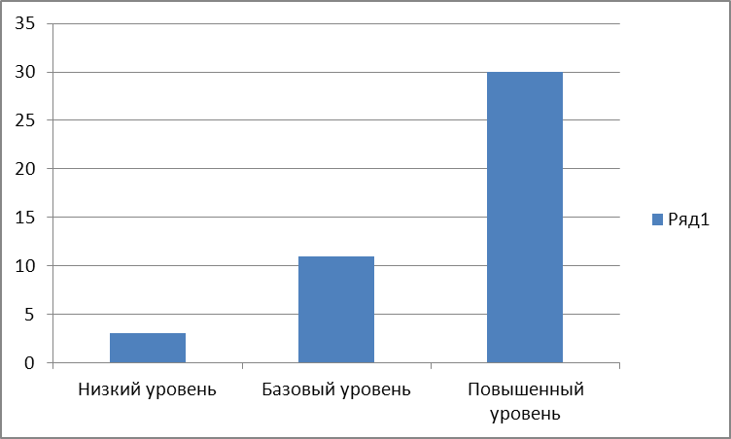
Анализ показывает, что в третьих классах значительно увеличивается количество учащихся имеющих базовый и повышенный уровень усвоения учебного материала.
Результаты мониторинга были использованы для организации индивидуального подхода к обучению отстающих детей. Данные таблицы позволяют сделать вывод о том, что в основном знания учащихся находятся на допустимом уровне.

Обобщенные данные по 1-3 классам успешности обучения по ФГОС
за 2015-2016 уч.год.

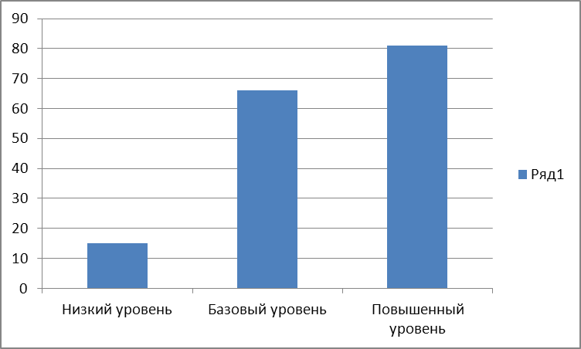

В 2015-2016 уч. году проводился мониторинг успешности обучения по ФГОС учащихся 5-ых классов на основе выполнения комплексной контрольной работы. Результаты комплексной работы приведены в следующей таблице:

Класс | Недостаточный уровень | Базовый уровень | Повышенный уровень | Высокий уровень
5 А | 0 | 8 (32%) | 12 (48%) | 5 (20%)
5 Б | 0 | 13 (52%) | 10 (40%) | 2 (8%)
ИТОГО | 0 | 21 (42%) | 22 (44%) | 7 (14%)
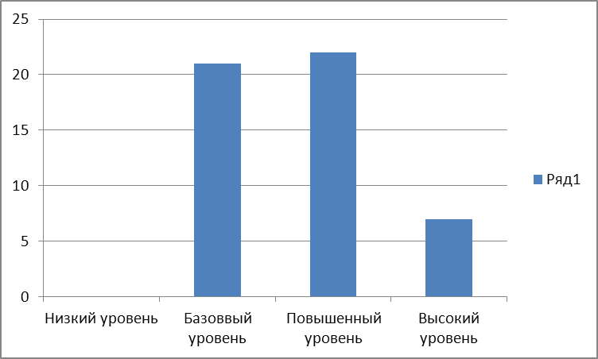

Приведенные данные показывают удовлетворительный уровень подготовки учащихся в соответствии с ФГОС.
В 2015-2016 учебном году проводился мониторинг за качеством работы учителей. Мониторинг проводился по таким показателям как средний балл по предмету и качество знаний по предмету за каждый учебный период. Итоговые значения этих показателей приведены в следующей таблице:
№ п.п. | Фамилия, имя, отчество | Предмет | Средний балл за 2015-2016 уч.г. | Качество знаний за 2015-2016 уч.год
1 | Макарова Е.С. | Математика | 3,54 | 47,22
2 | Егупова Н.А. | Математика | 3,58 | 50,62
3 | Меджидова Л.А. | Английский язык | 3,50 | 42,00
4 | Савельева И.Д. | Английский язык | 4,1 | 71,65
5 | Годунова Е.А. | Английский язык | 4,15 | 76,83
6 | Минаева Н.Б. | Русский язык и литература | 3,68 | 49,91
7 | Павлова М.И. | Русский язык и литература | 4,02 | 66,96
8 | Осипова Е.Б. | Русский язык и литература | 3,84 | 63,91
9 | Гаевая Е.В. | Русский язык и литература | 4,05 | 77,86
10 | Леденева И.А. | Химия, Биология | 4,06 | 71,62
11 | Новикова А.Р. | География | 4,15 | 68,56
12 | Узе И.В. | История Обществознание | 3,85 | 61,08
13 | Гузиков И.М. | Информатика | 3,94 | 69,44
14 | Шаров К.В. | Физика | 3,86 | 70,1
15 | Лукичева В.Л. | Физика | 3,89 | 71,78
16 | Деева А.С. | Музыка | 4,40 | 88,78
17 | Казачинская Е.А. | ИЗО | 4,54 | 98,13
18 | Аралина Е.А. | ИЗО | 4,68 | 100
19 | Неволина Т.С. | Технология | 4,65 | 100
20 | Живцов Н.А. | Физическая культура | 4,74 | 98,33
21 | Титов В.А. | Физическая культура | 4,47 | 91,71
22 | Куриная М.Ф. | Нач.классы | 4,0 | 71,11
23 | Моисеева Е.А. | Нач.классы | 4,19 | 83,33
24 | Подгорная А.М. | Нач.классы | 4,27 | 89,3
25 | Беспалова Л.Н. | Нач.классы | 4,16 | 82,54
26 | Коновалова Н.А. | Нач.классы | 3,91 | 70,51
27 | Селиванова Н.П. | Нач.классы | 3,52 | 43,48
Мониторинг среднего балла, выставленных педагогами по предметам:
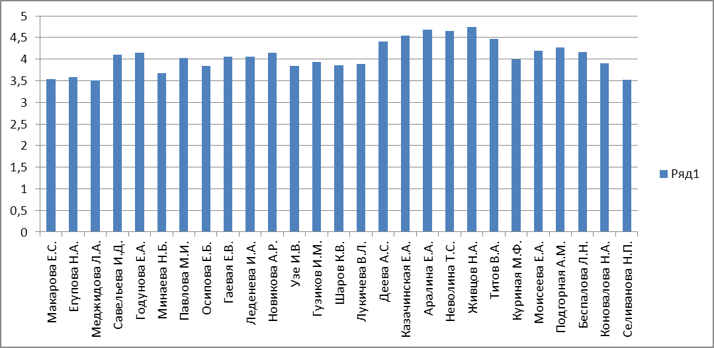
Из приведенных данных видно, что средний балл по предметам находится в диапазоне от 3,5 до 4,7, что говорит об удовлетворительной работе педагогов.

Результаты обучения по итогам внешних оценок образовательной деятельности.
Всероссийская проверочная работа.
В 2015-2016 учебном году Всероссийская проверочная работа проводилась в мае в 4-ых классах по трем предметам: русский язык (диктант, тест), математика и окружающий мир.
В проверочной работе по русскому языку приняли участие 45 учащихся (93,7%) . Статистика по отметкам следующая:
ОО |  |  |  | Кол-во уч. | Распределение групп баллов в %
 |  |  |  | Кол-во уч. | 2 | 3 | 4 | 5
Вся выборка |  |  |  | 1144769 | 2.8 | 14.9 | 38.1 | 44.1
 | Московская обл. |  |  | 66881 | 1.4 | 10.8 | 35.6 | 52.2
 |  | Серпухов |  | 1184 | 2.8 | 12 | 38.4 | 46.8
 |  |  | (sch501065) МОУ СОШ №13 | 45 | 0 | 13.3 | 37.8 | 48.9
Качество знаний составило 86,7%, по г.Серпухову – 85,2%, по Московской области – 82,2%.
Учителям начальных классов необходимо обратить внимание на формирование умений соблюдения норм русского литературного языка в собственной речи и оценивание этих норм в речи собеседников, распознание грамматических признаков слов с учетом совокупности выявленных признаков отнесение слова к определенной группе частей речи, на нахождение в тексте таких частей речи, как личные местоимения и наречия, предлоги вместе с существительными и личными местоимениями, на умение соблюдать при письме изученные орфографические и пунктуационные правила.
В проверочной работе по математике приняли участие 43 учащихся (89,6%). Статистика по отметкам следующая:
ОО |  |  |  | Кол-во уч. | Распределение групп баллов в %
 |  |  |  | Кол-во уч. | 2 | 3 | 4 | 5
Вся выборка |  |  |  | 1180357 | 2.6 | 15.9 | 26.3 | 55.2
 | Московская обл. |  |  | 68386 | 1.2 | 12.1 | 23.4 | 63.3
 |  | Серпухов |  | 1197 | 1.7 | 14.2 | 25.1 | 59
 |  |  | (sch501065) МОУ СОШ №13 | 43 | 2.3 | 20.9 | 20.9 | 55.8
Успеваемость учащихся составила 97,7%, качество знаний 76,7%, для сравнения по г. Серпухов – 84,1%, по Московской области – 86,7%.
Учителям начальных классов необходимо обратить внимание на формирование следующих умений: изображать геометрические фигуры, выполнять построение геометрических фигур с заданными измерениями с помощью линейки или угольника; умение работать с таблицами, схемами, графиками, диаграммами, анализировать и интерпретировать данные. Сравнивать и обобщать информацию, представленную в строках и столбцах несложных таблиц и диаграмм.
Проверочную работу по окружающему миру приняли участие 43 учащихся (89,6%). Статистика по отметкам следующая:
ОО |  |  |  | Кол-во уч. | Распределение групп баллов в %
 |  |  |  | Кол-во уч. | 2 | 3 | 4 | 5
Вся выборка |  |  |  | 1179427 | 1.6 | 24.1 | 53.2 | 21.2
 | Московская обл. |  |  | 67434 | 0.97 | 20 | 54 | 25
 |  | Серпухов |  | 1186 | 1.2 | 26.8 | 58 | 14
 |  |  | (sch501065) МОУ СОШ №13 | 43 | 0 | 30.2 | 67.4 | 2.3
Качество знаний составило 69,7%, для сравнения по г. Серпухову – 72%, по Московской области – 79%.
Учителям начальных классов необходимо обратить внимание на овладение учащимися начальных сведений о сущности и особенностях объектов, процессов, явлений действительности, овладение логическими действиями анализа, синтеза, обобщения, классификации по родовидовым признакам, на умение использовать готовые модели или описания свойств объектов, обнаруживать простейшие взаимосвязи между живой и неживой природой, взаимосвязи в живой природе, умение оценивать характер взаимоотношений людей в различных социальных группах.
В целом, по результатам всероссийских практических работ можно сделать вывод об удовлетворительном уровне подготовки учащихся 4 классов и об их готовности к обучению в основной школе.

Основной государственный экзамен (ОГЭ) учащихся 9 классов.
При проведении государственной итоговой аттестации 9-х классов школа руководствовалась Приказом Минобрнауки России от 25.12.2013 г. № 1394 «Об утверждении Порядка проведения государственной итоговой аттестации по образовательным программам основного общего образования».
На конец 2015-2016 уч.г. в 9-ом классе обучалось 31 человек, все были допущены к государственной итоговой аттестации. 30 учащихся приняли участие в ОГЭ, один учащийся (Коржин М.) в соответствии с представленной медицинской справкой и заключением городской ПМПК сдавала ГВЭ.
Учащиеся 9 класса сдавали два обязательных экзамена по русскому языку и математике и два экзамена по выбору.
В течении учебного года администрация школы и педагогический коллектив вели целенаправленную работу по подготовке учащихся к государственной итоговой аттестации. Был разработан школьный план подготовки, вопросы совершенствования подготовки к государственной итоговой аттестации рассматривались на педагогических советах, на заседаниях школьных методических объединений. Много внимания администрация школы, классный руководитель уделяли работе с родителями. На классных родительских собраниях до родителей доводились основные нормативные документы по организации ОГЭ и ГВЭ, методические и психологические подходы при подготовке учащихся к государственной итоговой аттестации, результаты диагностических контрольных работ учащихся. В школе были размещены информационные стенды по вопросам ГИА, вся необходимая информация также размещалась на сайте школы. В соответствии с утвержденным графиком ежемесячно проводились диагностические и тренировочные контрольные работы по русскому языку и математике в формате ОГЭ, с использованием системы СТАТГРАД. Учащиеся школы принимали участие в платном тренировочном экзамене по математике в форме ОГЭ, проводившимся в городе.

Результаты государственной итоговой аттестации выпускников 9-х классов по русскому языку и математике в форме ОГЭ.

Предмет | Кол-во сдававших экзамен в форме  ОГЭ | Кол-во выпускников, получивших экзаменационную отметку |  |  | Кол-во выпускников, получивших экзаменационную отметку |  |  | КЗ | Усп.
Предмет | Кол-во сдававших экзамен в форме  ОГЭ | «5» | «4» | «3» | равную годовой | выше годовой | ниже годовой
Математика | 30 | 4 | 7 | 19 | 27 | 3 | 0 | 37% | 100%
Русский язык | 30 | 14 | 10 | 6 | 9 | 21 | 0 | 80% | 100%
Средний балл по математике -3,5.
Средний балл по русскому языку -4,27
Результаты государственной итоговой аттестации выпускников 9-х классов по русскому языку и математике в форме ГВЭ.
Предмет | Кол-во сдававших экзамен в форме  ГВЭ | Кол-во выпускников, получивших экзаменационную отметку |  |  | Кол-во выпускников, получивших экзаменационную отметку |  |  | КЗ | Усп.
Предмет | Кол-во сдававших экзамен в форме  ГВЭ | «5» | «4» | «3» | равную годовой | выше годовой | ниже годовой
Математика | 1 | - | - | 1 | 1 | 0 | 0 | 0 | 100%
Русский язык | 1 | - | - | 1 | 1 | 0 | 0 | 0 | 100%

Результаты государственной итоговой аттестации выпускников 9-х классов по предметам по выбору в форме ОГЭ.

Предмет | Кол-во сдававших экзамен в форме  ОГЭ | Кол-во выпускников, получивших экзаменационную отметку |  |  |  | Кол-во выпускников, получивших экзаменационную отметку |  |  | КЗ | Усп. | Сред-ний балл
Предмет | Кол-во сдававших экзамен в форме  ОГЭ | «5» | «4» | 3 | 2 | равную годовой | выше годовой | ниже годовой
Информатика и ИКТ | 21 | 2 | 10 | 8 | 1 | 11 | 6 | 4 | 57% | 95,2% | 3,62

Предмет | Кол-во сдававших экзамен в форме  ОГЭ | Кол-во выпускников, получивших экзаменационную отметку |  |  |  | Кол-во выпускников, получивших экзаменационную отметку |  |  | КЗ | Усп. | Сред-ний балл
Предмет | Кол-во сдававших экзамен в форме  ОГЭ | «5» | «4» | 3 | 2 | равную годовой | выше годовой | ниже годовой
Обществознание | 22 | 4 | 7 | 11 | 0 | 14 | 4 | 4 | 50% | 100% | 3,68
География | 10 | 2 | 3 | 5 | 0 | 6 | 3 | 1 | 50% | 100% | 3,7
Биология | 7 | 1 | 2 | 4 | 0 | 4 | 1 | 2 | 42,8% | 100% | 3,57

Сравнительный анализ государственной итоговой аттестации в 9 классе
за последние три учебных года.
Год | Предмет | КЗ | Успев.
2013-2014 г. | математика | 67% | 100%
2014-2015 г. | математика | 58% | 100%
2015-2016 г. | математика | 37% | 100%
2013-2014 г. | Русский язык | 89% | 100%
2014-2015 г. | Русский язык | 94% | 100%
2015-2016 г. | Русский язык | 80% | 100%
В 2015-2016 учебном году учителям математики необходимо обратить внимание:
- на формирование умений преобразования алгебраических выражений, решение уравнений, неравенств и их систем ;
- на формирование умений решения практических задач, связанных с нахождением геометрических величин;
- на формирование умений строить и исследовать простейшие математические модели;
- на формирование умений выполнения действий с геометрическими фигурами, координатами и векторами ;
- на формирование умений проводить доказательные рассуждения при решении задач.
В 2015-2016 учебном году учителям русского языка необходимо обратить внимание на:
- сложные предложения с различными видами связи между частями;
- синтаксический анализ сложного предложения;
- смысловую и композиционную целостность текста, создания тестов различных стилей и функционально-смысловых типов речи;
- на соблюдение морфологических, синтаксических и лексических норм.

В целом, по результатам основного государственного экзамена можно сделать вывод, что в основном учащиеся подтвердили годовые оценки и уровень подготовки учащихся основной школы можно считать удовлетворительным.

Единый государственный экзамен учащихся 11 класса
в 2015-2016 уч.году
При проведении государственной итоговой аттестации 11-х классов школа руководствовалась приказом Минобрнауки России от 26 декабря 2013 года № 1400 «Об утверждении Порядка проведения государственной итоговой аттестации по образовательным программам среднего общего образования».
В начале учебного года директором школы был утвержден план подготовки учащихся к ЕГЭ. На ШМО учителями были проанализированы результаты ЕГЭ прошлого года, учителями, классным руководителем были составлены планы подготовки к ЕГЭ учащихся. Были оформлены информационные стенды, необходимые информационные материалы были размещены на сайте школы. Учащиеся своевременно были ознакомлены с нормативными документами. В течение учебного года проводились родительские собрания, на которых родители знакомились как с нормативным документами проведения ЕГЭ, так и с ходом подготовки учащихся к ЕГЭ. Для учащихся регулярно проводились диагностические и тренировочные работы в формате ЕГЭ по разным предметам. Были выявлены учащиеся «группы риска». С родителями этих учащихся проводились консультации по подготовке учащихся к ЕГЭ, для учащихся были организованы консультации по предметам для подготовки к экзаменам. Все учащиеся были знакомы с содержанием ЕГЭ по предметам. В ноябре 2015 года проводился классно-обобщающий контроль в 11 классе. Посещенные уроки показали, что учителя на уроках проводят подготовку к ЕГЭ, ими составлен график и программа проведения консультаций подготовки к ЕГЭ.
На конец 2015-2016 уч. г. в 11 классе обучалось 24 чел. К итоговой аттестации были допущены все учащиеся класса.
Результаты ЕГЭ по русскому языку и математике представлены в следующих таблицах:

Предмет | Кол-во учащихся | Проходной балл | Максимальный балл | Минимальный балл | Средний балл
Русский язык | 24 | 24 | 96 | 40 | 68,5
Математика  (базовый уровень) | 24 | 3 | 5/20 | 3/7 | 3,95/13,39
Математика (профильный уровень) | 24 | 27 | 68 | 9 | 37,16

Из приведенной таблицы видно, что в 2015-2016 учебном году все учащиеся получили баллы по русскому языку и математике выше минимального количества баллов установленных Рособрнадзором.

Сравнительный анализ результатов ЕГЭ по русскому языку и математике за последние три учебных года.

Предмет | Максимальный балл |  |  | Минимальный балл |  |  | Средний балл
Предмет | 2013-2014 | 2014-2015 | 2015-2016 | 2013-2014 | 2014-2015 | 2015-2016 | 2013-2014 | 2014-2015 | 2015-2016
Русский язык | 71 | 95 | 96 | 44 | 39 | 40 | 55 | 65 | 68,5
Математика (профильный) | 72 | 68 | 68 | 20 | 18 | 9 | 35 | 39 | 37,16
Математика (базовый) | - | 5 | 5/20 | - | 3 | 3/7 | - | 4,0 | 3,95/13,39

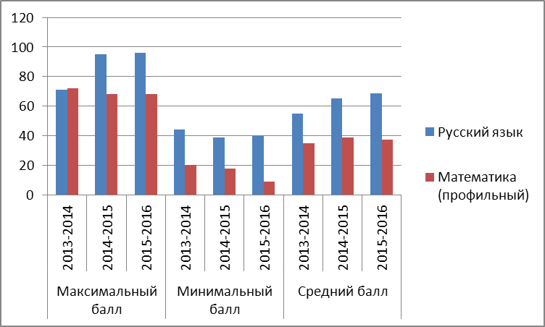

Из представленных данных видно, что максимальный балл остается стабильным в течении трех лет, наблюдается рост среднего балла по русскому языку, средний балл по математике остается стабильным.

Результаты ЕГЭ по выбору учащихся и сравнение с результатами ЕГЭ за 2014-2015 учебный год представлены в следующей таблице:
Предмет | Кол-во учащихся |  | Проходной балл |  | Максимальный балл |  | Минимальный балл |  | Средний балл
 | 2014-2015 | 2015-2016 | 2014-2015 | 2015-2016 | 2014  -  2015 | 2015  -  2016 | 2014  -  2015 | 2015  -  2016 | 2014- 2015 | 2015-2016
История | 2 | 4 | 32 | 32 | 61 | 60 | 52 | 32 | 56 | 42,8
Физика | 7 | 3 | 36 | 36 | 80 | 53 | 41 | 40 | 58 | 48,3
Обществознание | 15 | 10 | 42 | 42 | 74 | 58 | 29 | 36 | 49 | 49,8
Информатика | 7 | 5 | 40 | 40 | 51 | 68 | 14 | 27 | 40 | 54,2
Биология | 5 | 7 | 36 | 36 | 68 | 63 | 34 | 25 | 48 | 40,1
Английский язык | 4 | - | 20 | - | 82 | - | 41 | - | 64 | -
Литература | 1 | 1 | 32 | 32 | 78 | 50 | 78 | 50 | 78 | 50
Химия | 1 | 5 | 36 | 36 | 68 | 64 | 68 | 21 | 68 | 38,6

В 2015-2016 учебном году стоит отметить снижение среднего балла по большинству предметов, в следующем учебном году необходимо работать над дальнейшей индивидуализацией подготовки учащихся к ЕГЭ, практиковать разработку индивидуальных планов подготовки учащихся к ЕГЭ, особенно для слабоуспевающих учащихся, теснее работать с родителями учащихся, работать над осознанностью выбора экзаменов учащимися.

Итоги работы с учащимися, мотивированными на учёбу.

Для развития творческой активности учащихся каждый учитель-предметник работал как со слабоуспевающими учащимися, так и с учащимися, имеющими повышенный уровень учебной мотивации. Ежегодно отслеживается уровень обученности учащихся, мотивированных на учёбу, на предметных олимпиадах, интеллектуальном марафоне.
В 2015-2016 учебном году под руководством учителя географии Новиковой А.Р. в школе продолжило работу научное общество «Поиск», куда вошли учащиеся 6-11 классов (54 учащихся). Основными целями и задачами НОУ являются
- выявление наиболее одарённых учащихся в разных областях науки и развитие их творческих способностей;
- активное включение учащихся школы в процесс самообразования.
Заседания общества проходят 1 раз в месяц.
Организационная структура научного общества учащихся школы выглядит следующим образом:
Младшие школьники  1-4 класс | Школьники среднего звена  5-7 класс | Старшеклассники  8-11 класс
Цели научно-исследовательской работы
Раскрытие интересов школьников, выявление их способностей, мотивации к исследовательской деятельности, обусловленной интересом в выбранному предмету. | Воспитание творческих способностей, саморазвитие личности учащегося, создание мотивации на самоутверждение обучающегося | Развитие и формирование опыта научного творчества, создание мотивации к исследовательской деятельности, значимости данного знания для будущего профессионального выбора.
Формы научно-исследовательской работы, включенные в учебный процесс
Некатегорийные творческие работы (сочинения-описания по картинам, доклады, информативные рефераты, исследования на основе ситуативных опытов, экспериментов). | Некатегорийные творческие работы (эссе, доклады, рефераты) и категорийные творческие работы (начальные исследования, эксперименты, требующие длительного времени) | Категорийные творческие работы (исследования, основанные на изучении мнения различных авторов по теме работ, исследования источников, ранее не подвергавшихся в научной литературе анализу), экспериментальные работы.
Формы научно-исследовательской работы во внеурочной деятельности
Участие в интеллектуальном марафоне, во всероссийской олимпиаде школьников и конференциях (по своим возрастным группам), конкурсах и проектах.
Организационно-массовые мероприятия
Интеллектуальные игры, брейн-ринги, выставки творческих работ и т.д.
Работа секций строилась в течение года по плану:
- сбор предварительной информации по вопросу исследования, знакомство с различными мнениями разных авторов по изучаемой проблеме;
- проведение собственных исследований, используя научный, доступный и посильный к выполнению инструментарий в виде методов исследований данного явления;
- сравнение полученных результатов с имеющимися образцами, проведение анализа, построение причинно-следственных связей, поиск путей решения выявленных противоречий;
- оформление исследовательской работы в печатном виде;
- подготовка к выступлению на конференции с использованием стендового доклада или электронной презентации.
В 2015-2016 учебном году учащиеся нашей школы занимались исследовательской деятельностью в области экологии и биологии, русского языка и литературы, математики, английского языка, географии и др. предметов. В международной научно-практической конференции «Молодежь и инноватика» приняли участие :
- Климанов Антон, учащийся 7 «А» класса.
Научный руководитель: Савельева Ирина Дмитриевна, учитель английского языка.
Тема работы: Жизнь детей в Викторианскую эпоху.
- Астахова Светлана, 10 класс.
Научный руководитель: Макарова Елена Сергеевна, учитель математики
Тема работы: Площади многоугольников.
- Курлова Анастасия, обучающаяся 8«А» класса
Научный руководитель: Леденева Ирина Алексеевна, учитель биологии и химии.
Тема работы: Памятники растениям.
- Емелина Дарья, учащаяся 7 «А» класса.
Научный руководитель: Минаева Наталья Борисовна, учитель русского языка и литературы.
Тема работы: Фольклорные традиции – душа русской национальной культуры.
Основные направления деятельности НОУ:
- подготовка к международным играм, олимпиадам; участие в предметных чемпионатах, решение трудных задач;
- проведение предметных недель;
- выпуск газет; формирование ответственного отношения к природе;
- проектная и исследовательская деятельность учащихся;
- просветительская (организация бесед, викторин, конкурсов с обучающимися);
- Обобщение и систематизация знаний по гуманитарным дисциплинам, военной истории края и России;
- Приобщение учащихся к поисковой, культурно-просветительской, музееведческой и экскурсионной деятельности.
Обучающиеся школы принимали активное участие и достигли высоких результатов в таких видах научной и исследовательской деятельности как:
- олимпиада "Самый умный школьник";
- игра "Я познаю мир!";
- "Математическая регата";
- литературный конкурс проектов «Мое любимое литературное произведение»;
-"Математический поезд";
- городской интеллектуальной игре "ГеоЗнайка";
- конкурсе агитбригад "Мы- будущие избиратели" и др.
В 2016-2017 уч.г. планируется шире включать в научно-исследовательскую деятельность способных учащихся и сделать традиционными школьные научные конференции.
Одним из основных направлений работы НОУ является подготовка, организация и проведение школьных турниров и олимпиад. 122 учащихся (25%) приняли участие в школьном туре всероссийской олимпиады школьников. В ходе олимпиады было выявлены 51 победитель и 101 призер. По результатам школьных олимпиад были сформированы команды для участия в городских предметных олимпиадах. На этом уровне приняли участие 61 (15%) учащийся школы.
Учащиеся школы участвовали во многих городских конкурсах. Призовое 3-е место принес конкурс проектов «Я – гражданин России» (учитель Гаевая Е.В.). При участии в военно-спортивной игре «Зарница» победу одержали ребята только в отдельных конкурсах: в стрельбе 1 - место Никифоров К., в конкурсе «Топограф» 1 место и в конкурсе «Вязание узлов» (учитель Новикова А.Р.).
Учащиеся 5-11 классов участвовали в конкурсе проектных и творческих работ. Жернова Светлана, 10 А класс, лауреат городского конкурса школьных сочинений «Россия – Родина моя» в номинации «Великие люди в истории России» - 3-е место (учитель Гаевая Е.В.). Городской литературный конкурс проектов «Мое любимое литературное произведение»- призер (учитель Минаева Н.Б.). В дистанционных международных олимпиадах «Наш родной язык - русский» - 3- место и «Литературный гений» - 1-е место (Якушева Татьяна 10 А класс – учитель Гаевая Е.В.). В городском конкурсе чтецов «Живая классика» победила Альянова Кристина, 10А класс – лауреат 1 степени (учитель Гаевая Е.В.).
Никогосян Георгий – городской конкурс-выставка творческих работ «Учимся изобретать», лауреат 1 степени (руководитель Неволина Т.С.);
• Сапрыкина Анна – городской конкурс-выставка творческих работ «Живая связь времен» лауреат 1 степени (руководитель Неволина Т.С.);
• Королькова Ангелина – городской конкурс-выставка творческих работ «Живая связь времен» лауреат 1 степени (руководитель НеволинаТ.С.);
• Альянова Кристина - городской этап V Всероссийского конкурса юных чтецов «Живая классика» лауреат 1 степени (руководитель Гаевая Е.В.);
• Команда учащихся – конкурс «Мы за безопасную дорогу» 1 место (Нечепоренко Л.Ф.);
• Никифоров Кирилл – конкурс «Меткий стрелок» в городской игре «Зарница» 1 место (Титов В.А.);
• Команда зарничников – конкурс «Вязание узлов» в городской игре «Зарница» 1 место (Новикова А.Р.);
• Школьный театральный кружок – городской конкурс театральных коллективов «Мельпомена» лауреат 2 степени (руководитель Осипова Е.Б..);
• Чурилин Александр – городской конкурс по начальному техническому моделированию лауреат 2 степени (руководитель Коновалова Н.А.);
• Отряд ЮДП – городской конкурс отрядов «Юный друг полиции» лауреат 2 степени (руководитель Нечепоренко Л.Ф.);
• Команда учащихся – конкурс «Безопасное колесо» 2 место (Нечепоренко Л.Ф.);
• Команда девушек – муниципальный этап соревнований по легкоатлетическому троеборью 2 место (руководители Титов В.А., Живцов Н.А.)
• Инициативная группа учащихся 10 класса – городской этап XVI Всероссийской акции «Я – гражданин России» лауреат 3 степени (руководитель Гаевая Е.В.);
• Жернова Светлана – городской конкурс школьных сочинений «Россия – Родина моя» лауреат 3 степени (руководитель Гаевая Е.В.);
• Подголов Николай – городской конкурс-выставка творческих работ «Мой космос» лауреат 3 степени (руководитель Неволина Т.С.);
• Лапенко Кирилл – городской конкурс «Мир юного техника» лауреат 3 степени (руководитель Неволина Т.С.);
Титова Екатерина – городской конкурс-выставка творческих работ «Живая связь времен» лауреат 3 степени (руководитель Лукичева В.Л.);
• Команда девушек – муниципальный этап соревнований по баскетболу в рамках комплексной Спартакиады 3 место (руководители Титов В.А., Живцов Н.А.);
• Назаров Глеб – городской конкурс по БДД «Арт-Ёлка вместе с ПДД» 3 место (руководитель Куриная М.Ф.);
• Команда учащихся – конкурс-викторина по ПДД 3 место (Нечепоренко Л.Ф.);
• Коллектив девушек 10 класса – городской конкурс солистов и ансамблей эстрадной песни дипломанты 2 степени (руководитель Деева А.С.);
• Коллектив учащихся 5 А класса – городской конкурс по БДД «АРТ-Ёлка вместе с ПДД!» 2 место (руководитель Нечепоренко Л.Ф.)
• Астахова Светлана – городской конкурс «Мельпомена» номинант «За лучшую женскую роль» (руководитель Осипова Е.Б.);
• Хореографический коллектив – городской конкурс хореографических коллективов «Малые формы» номинант «За стремление к саморазвитию и творчеству» (руководитель Соболева В.О.) .
В 2015-2016 учебном году в школе большое внимание уделялось подготовке учащихся к сдаче нормативов ГТО. Был разработан школьный план, проводились единые дни сдачи норм ГТО. Москалев Павел сдал нормативы на золотой значок ГТО.
Активное участие учащиеся школы принимали и во всероссийской игре «Русский медвежонок – языкознание для всех» (72 чел.); игре «Кенгуру» (73 чел.); «Британский бульдог» (18 чел.); «ЧИП» (53 чел.).
В целом, результаты работы с учащимися, мотивированными на учебу остаются стабильными по сравнению с 2014-2015 учебным годом.

Анализ
воспитательной работы МОУ СОШ №13
2015-2016 учебный год
Воспитание педагогическим коллективом школы рассматривается в неразрывной связи с обучением. Организация воспитательной работы в школе подчинена главной идее - человек есть саморазвивающееся, самоопределяющееся, самореализующееся существо. Иначе говоря, человек развивает, учит, воспитывает себя сам, а не какая-то посторонняя сила, будь то даже родители, педагоги, ближайшее окружение. По-другому и быть не может, ибо только в этом случае возникает сама возможность обретения человеком личной ответственности.
От того, какие наши дети сегодня, зависит, каким будет наше общество завтра. В поведении детей и подростков проявляется их отношение к другим людям и к самим себе, к окружающему предметному миру и природе, к нравственным, правовым, эстетическим и другим нормам и ценностям общества. Поведение можно рассматривать как один из важнейших факторов, связывающих ребёнка или подростка с окружающим миром, оказывающим влияние на формирование социальных качеств его личности. Для воспитания особенно важны те аспекты поведения, в которых проявляются и формируются взаимоотношения детей друг с другом и с окружающими людьми.
Нужна кропотливая работа по развитию ума и способностей учащихся. Не на каждом уроке и далеко не каждому ученику позволено осознавать неповторимость своего "Я" и находить основания для положительного самовосприятия, самовыражения и самоутверждения.
Но в природе ничего не происходит само по себе. Ребенок - существо не самодостаточное для развития в силу возраста, малых знаний, слабости физических и духовных сил. Поэтому воспитательные усилия должны быть специально спланированы и организованы. Воспитатель выступает как помощник, защитник, советчик или как образец для подражания. Его задачу мы видим в том, чтобы создавать условия для саморазвития ребенка, а для этого педагог должен хорошо знать человеческую природу, закономерности ее развития, внутренние мотивы поведения ребенка.
Невозможно представить себе жизнедеятельность школы без определения конечных результатов своей работы, без попытки определить, каким будет завтрашний день для школьного коллектива, какой будет школа через год, два…, какими выйдут из школы ее выпускники, т.е. без планирования.
Согласно Закону РФ «Об образовании» каждое образовательное учреждение должно решать не только образовательные, но и воспитательные задачи. В 2015/16 учебном году воспитательная работа школы осуществлялась в соответствии с целями и задачами школы на текущий учебный год и рекомендациями Минобрнауки РФ № ДЛ-173/08 от 30 июня 2015 года.
Согласно рекомендациям Минобрнауки России, в целях приобщения обучающихся к культурным ценностям своего народа, базовым национальным ценностям российского общества, общечеловеческим ценностям в контексте формирования у них российской гражданской позиции в общешкольный план включались мероприятия, приуроченные к государственным и национальным праздникам РФ; местным и региональным памятным датам и событиям; всероссийские уроки и являлись звеньями в цепи процесса создания личностно-ориентированной образовательной и воспитательной среды.

1. Цели, задачи и направления воспитательной работы:
Целью воспитательной деятельностипедагогического коллектива школы является создание условий для формирования личности творческой, самостоятельной, гуманной, способной ценить себя и уважать других, делать сознательный выбор жизненной позиции, умеющей ориентироваться в современных условиях и готовой к самостоятельной жизни в обществе
Учитывая анализ за прошедший учебный год, потребности учащихся, их родителей в 2015 – 2016 учебном году были сформулированы и решались следующие задачи:
• развитие общей культуры школьников через традиционные мероприятия школы
• выявление и работа с одаренными детьми.
• выявление и развитие творческих способностей обучающихся путем создания творческой атмосферы через организацию кружков, спортивных секций; совместной творческой деятельности учителей, учеников и родителей.
• создание условий для физического, интеллектуального, нравственного и духовного развития детей.
• повышение социальной активности учащихся, их самостоятельности и ответственности в организации жизни детского коллектива и социума.
• укрепление связи семья-школа.
Для реализации поставленных задач были определены приоритетные направления, через которые и осуществлялась воспитательная работа:
❖ патриотическое;
❖ эстетическое;
❖ правовое;
❖ духовно – нравственное;
❖ экологическое;
❖ научное.
Воспитание детей строилось на гуманистических и гуманитарных традициях. Создание соответствующей атмосферы – основная задача заместителя директора по воспитательной работе, классных руководителей в сотрудничестве с родителями учащихся.
Система воспитательной деятельности школы, участие в Городском Форуме «Юные таланты земли Серпуховской», массовых городских мероприятиях смотра «Наследники славы земли Серпуховской», городской Спартакиаде школьников и других конкурсах различного уровня, способствовали успешной реализации поставленных целей и задач.

Укомплектованность кадрами, обеспечивающих воспитательный процесс в ОУ
Во всех сферах социальной жизни происходят серьёзные изменения, которые затрагивают широкий спектр отношений общества и личности. Эти изменения требуют поиска новых подходов к организации деятельности всех участников педагогического процесса. Для полноценного осуществления воспитательной деятельности, решения целей и задач, стоящих перед педагогическим коллективом, важное место занимают квалифицированные кадры. В связи с этим, в школе работают компетентные педагоги, преимущественно I и высшей квалификационной категории.
Управление воспитательным процессом и формирование социального заказа осуществляется при взаимодействии:
1. Директора школы, который осуществляет руководство школой на основе нормативных документов и собственной позиции, выражает заказ властных органов как на государственном, так и на местном уровнях.
2. Управляющего совета школы, состоящего из представителей всех участников образовательного процесса: педагогов, учащихся, родителей.
3. Школьного парламента, органа ученического самоуправления, состоящего из обучающихся - представителей ученического коллектива. Совет выражает заказ со стороны детей, определяет основные направления воспитательной работы и ключевые мероприятия.
3. Педагогического совета, который ставит педагогические задачи в воспитательной работе, подводит итоги и анализирует результаты, вносит коррективы в план воспитательной работы.
Непосредственным осуществлением воспитательной деятельности занимаются:
1. Заместитель директора по воспитательной работе – осуществляет организационное, методическое и диагностическое руководство воспитательной работой.
2. Социально – психологическая служба школы – осуществляют просветительскую, информационную, воспитательную работу с детьми и их родителями.
3. Классные руководители – проводят воспитательную работу с классами на коллективном и индивидуальном уровне, помогают в проведении общешкольных дел, ведут работу с родителями.
4. Ученический актив – содействует разработке и проведению школьных акций и отдельных дел, организации работы классных коллективов и отдельных детей.
5. Родительская общественность – помимо деятельности, традиционно присущей родительским комитетам, родители принимают активное участие в подготовке школьных праздников и мероприятий.
Необходимо отметить, что:
• при используемой в школе воспитательной системе происходит интеграция усилий всех служб для более успешной реализации решаемых задач;
• школьный Парламент также является активным элементом управления воспитательным процессом, так как непосредственно подготавливает, организует и проводит школьные дела;
• деятельность заместителя директора по воспитательной работе становится в большей степени координирующей и методической.
Выводы: подбор кадрового состава, преемственность в выборе классных руководителей при переходе детских коллективов из начальной ступени в среднее звено в 2015 - 2016 учебном году было целесообразным и достаточным по всем предъявляемым стандартам к педагогам.
Система классного руководства
Деятельность классных руководителей
Деятельность классного руководителя является важнейшим звеном в воспитательной системе учебного заведения, основным механизмом реализации индивидуального подхода к воспитанникам. Обусловлена она современной задачей, которую ставят перед учебным заведением любого типа мировое сообщество, государство, родители - максимальное развитие каждого ребенка, сохранение его неповторимости, раскрытие его талантов и создание условий для нормального духовного, умственного, физического совершенства (Всемирная Декларация об обеспечении выживания, защиты и развития).
Деятельность методического объединения классных руководителей, возглавляемого Савельевой И.Д., запланирована на 2015 - 2016 учебный год через различные формы: совещания, лекции, круглые столы, тренинги. Свою педагогическую деятельность осуществляли 17 педагогов.
На заседаниях ШМО классные руководители знакомились с современными методологическими подходами и теоретическими концепциями воспитания детей, с технологическими разработками ведущих отечественных и зарубежных учёных, овладевали системой методик педагогической диагностики воспитанности.
На внутришкольный контроль по воспитательной работе выносятся следующие вопросы:
- тематический анализ воспитательных систем классных руководителей, руководителей кружков и секций;
- выполнение программ кружков, секций и их результативность;
- состояние воспитательной работы в классах;
- уровень воспитанности учащихся;
- состояние совместной работы с родителями по подготовке выпускников к успешному окончанию школы, профессиональному выбору.
Осуществление контроля ведется в процессе посещения классных часов, занятий кружков, уроков, анкетирования учащихся и педагогов, бесед с учащимися, учителями, наблюдения, проверки документации.
Результаты контроля доводятся до педагогического коллектива на педагогическом совете, ШМО классных руководителей, составляются справки по итогам проверки.
Выводы:план работы ШМО реализован полностью, достигнуты цели, решение поставленных задач способствовало профессиональному росту классных руководителей. В целом, работа классных руководителей по планированию воспитательной деятельности, ведению документации соответствует предъявляемым требованиям, общешкольному годовому плану воспитательной работы. Рекомендовать в следующем учебном году обратить внимание на работу по психолого – педагогическим исследованиям, диагностике, анкетированию.
Система общешкольных дел.
В основе воспитательной работы школы лежит совместная творческая деятельность детей и взрослых по различным направлениям.
Основной составляющей воспитательной работы является участие класса во всех общешкольных мероприятиях. Это позволяет четко определить место классного коллектива в общей системе учебно-воспитательного процесса в школе, это способствует:
• повышению уровня общительности каждого в отдельности;
• развитию личностных качеств учащихся, направленных на благо коллектив в целом, помогает рассмотрению классного коллектива как неотъемлемой части школьного коллектива.
Участие классов во всех общешкольных мероприятиях помогают классному руководителю заполнить досуг школьников интересными и познавательными, веселыми и развлекательными мероприятиями, тем самым, сведя к минимуму влияние улицы, что особенно важно для старшеклассников. Воспитательная работа строилась по системе коллективно-творческих дел (КТД). Эти мероприятия способствует развитию личности, её познавательных и творческих возможностей и выстраиваются по следующим направлениям воспитательной работы:
❖ привитие любви к учёбе;
❖ патриотическое;
❖ эстетическое;
❖ физкультурно-оздоровительное;
❖ трудовое;
❖ экологическое.

Привитие любви к учёбе.
Городские интеллектуальные конкурсы, диагностические работы не дали возможности для проведения традиционных интеллектуальных конкурсов - праздников, в связи с этим уже четвертый год школа не имеет возможности для проведения предметных недель.
В 2015-2016 учебном году научное общество возглавила учитель географии и ОБЖ Новикова А.Р.
В этом учебном году ребята принимали участие почти во всех конкурсах, кроме 2-х: конкурса музеев и конкурса на лучшее знание государственной символики России. Но, к сожалению, и участие в конкурсах не принесло больших побед. Призовое 3-е место принес конкурс проектов «Я – гражданин России» (учитель Гаевая Е.В.). При участии в военно-спортивной игре «Зарница» победу одержали ребята только в отдельных конкурсах: в стрельбе 1 - место Никифоров К., в конкурсе «Топограф» 1 место и в конкурсе «Вязание узлов» (учитель Новикова А.Р.).
Учащиеся 5-11 классов участвовали в конкурсе проектных и творческих работ. Жернова Светлана, 10 А класс, лауреат городского конкурса школьных сочинений «Россия – Родина моя» в номинации «Великие люди в истории России» - 3-е место (учитель Гаевая Е.В.). Городской литературный конкурс проектов «Мое любимое литературное произведение»- призер (учитель Минаева Н.Б.). В дистанционных международных олимпиадах «Наш родной язык - русский» - 3- место и «Литературный гений» - 1-е место (Якушева Татьяна 10 А класс – учитель Гаевая Е.В.). В городском конкурсе чтецов «Живая классика» победила Альянова Кристина, 10А класс – лауреат 1 степени (учитель Гаевая Е.В.)
Ежегодно приносит свои положительные плоды разноплановые, познавательные, многообразные формы работы школьной библиотеки, возглавляемой Николаевой Л.В. Заведующая библиотекой систематически организует тематические книжные выставки, готовит и проводит качественные библиотечные часы с мультимедийными презентациями.
Выводы: спланировать дальнейшую работу по привитию любви к учёбе с учётом заинтересованности в повышении уровня знаний всеми участниками образовательного процесса.
Эстетическое воспитание.
Эстетическое воспитание является одним из основных направлений в воспитательной системе и реализуется через коллективно – творческие дела: игры, интеллектуальные турниры, олимпиады, праздники, открытые уроки, классные часы.
• Праздник 1 сентября – один их самых ярких и запоминающихся праздников выпускников и первоклассников.
• Праздник Всемирного Дня красоты и Дня города радует всех калейдоскопом интеллектуальных, творческих, спортивных игр и состязаний, которые проводятся не только в школе, но и в городе.
• Праздник самых дорогих и любимых мам, неповторимое очарование и душевность звучала в стихах, песнях о мамах.
• Новогодний бал – теперь уже традиционное танцевальное шоу – программа, раскрывающая грациозность танца, музыкальную культуру, погружающая в цепочку исторических событий.
• Месячник «Защитников Отечества» - включил в себя целую череду мероприятий, конкурсов, тематических выставок и утренних линеек.
• Праздник весны «Мисс 2016» - раскрытие красоты милых девочек и девушек.
• Праздник «Прощания с начальной школой» - расставание с первой учительницей, прощание с детством, первые успехи – это волнующее событие для детей и взрослых, которые подводят первую черту пребывания в школе.
• Праздник Последнего звонка и выпускные вечера для 9 и 11 классов – эти праздники всегда проходят весело, трогательно, с ноткой тоски расставания со школой.
Наши ребята участвовали в различных конкурсах, как в школе, так и на уровне города, показывая высокий уровень знаний, умений и творческих способностей. Так, в городском конкурсе «Учимся изобретать» лауреатом 1 степени стал Никогосян Георгий, 6 Б класс, (учитель Неволина Т.С.); в городском конкурсе «Мир юного техника» лауреатом 3-й степени стал Лапенко Кирилл, 10 А класс, (учитель Неволина Т.С.); в выставке декоративно-прикладного творчества и народного искусства «Живая связь времен» в номинациях «День славянской письменности и культуры» и «День воссоединения Крыма с Россией» 1-е место заняли Королькова Ангелина и Сапрыкина Анна и 3 место в номинации «Год литературы» Титова Екатерина (Учитель Неволина Т.С.). В городском конкурсе солистов и ансамблей эстрадной песни дипломантами 2 степени стали девушки 10 А класса Якушева Т, Балина А., Шульгина В. (учитель Деева А.С.). Лауреат 2 степени городского конкурса театральных коллективов «Мельпомена» и грамота «За лучшую женскую роль» - Астахова Светлана (учитель Осипова Е.Б.). В конкурсе «Юные мастера» лауреатом 2 степени стал Чурилин Александр, 4А класс (учитель Коновалова Н.А.). В городском конкурсе-выставке работ «Мой космос» лауреатом 3 степени стал Подголов Николай (учитель Неволина Т.С.)
Выводы: Содружество учителей, родителей, учащихся создаёт предпосылки к успешности детей и школы.

Патриотическое воспитание
Патриотическое воспитание подрастающего поколения всегда являлось одной из важнейших задач современной школы, ведь детство и юность - самая благодатная пора для привития священного чувства любви к Родине.
Под патриотическим воспитанием мы понимаем постепенное и неуклонное формирование у учащихся любви к своей Родине. Патриотизм - одна из важнейших черт всесторонне развитой личности. У школьников должно вырабатываться чувство гордости за свою Родину и свой народ, уважение к его великим свершениям и достойным страницам прошлого. Многое требуется от школы: ее роль в этом плане невозможно переоценить.
Функции, осуществляемые системой военно-патриотического воспитания, определяют ее структуру. В организационном плане частями системы являются: учебный процесс, внеклассная работа.
• 1 сентября 2015 года в целях патриотического воспитания, привития чувства гордости за свою страну, свой народ во всех классах прошли классные часы «Готов к труду и обороне» и всероссийский урок Мира;
• В течение учебного года проходили акции «Помни и гордись!», «Письмо с фронта», «Георгиевская ленточка», «Бессмертный полк». «Посади дерево». Учащиеся 5-11 классов оказывали шефскую помощь ветеранам ВОВ, работникам тыла и престарелым, приглашали ветеранов на классные часы, организовали поздравительную почту; передвижная выставка МВЦ «Художники-фронтовики»
• Тематические классные часы и уроки, посвященные 70-летию начала Нюрнбергского процесса; встречи с ветеранами; просмотр видеофильмов; Уроки мужества; Декада «Рубежи славы»
• Месячник, посвященный Дню памяти воинов СССР, исполнявших свой служебный долг за пределами Отечества; тематические линейки к Дню героев Отечества, участие в митинге и возложение цветов к «Черному тюльпану», переписка с военнослужащими.
• Традиционно проходят конкурсы рисунков, плакатов и боевых листков.
• День народного единства: библиотечные уроки, классные часы и беседы, книжные выставки, спортивные соревнования.
• Школьный конкурс патриотической песни.
• Проведены единый Урок мужества «Горячее сердце», соревнования по стрельбе среди учащихся города.
• Встречи с курсантами и офицерами Академии Петра Великого, военно-полевые сборы для юношей-учащихся 10 А класса.

Выводы:продолжить работу в системе патриотического воспитания для создания духовного и культурного потенциала учащихся школы, укрепления их гражданской позиции.
Физкультурно – оздоровительное воспитание.
Физкультурно – оздоровительное направление деятельности школы осуществлялось с целью создания наиболее благоприятных условий для сохранения и укрепления здоровья учащихся, формирования у школьников отношения к здоровому образу жизни как к одному из главных путей в достижении успеха.
Традиционно в городе 9 сентября проводился большой городской спортивный праздник, посвященный Всемирному Дню красоты и здоровья. Большая работа была запланирована и проведена в школе: утренняя зарядка на свежем воздухе, спортивно – массовые мероприятия в школе, сдача норм ГТО, городские состязания.
Сборные команды по различным видам спорта защищали честь школы в городской спартакиаде школьников по двум возрастным подгруппам. Подготовкой учащихся и проведением соревнований занимались учителя физкультуры Титов В.А. и Живцов Н.А. По результатам Спартакиады: 3-е место в соревнованиях по шашкам; 3-е место команда по легкоатлетическому троеборью (девушки); 2-е место по мини-футболу; 3-е место по баскетболу (девушки). Команда юношей заняла 1-е место в турнире по волейболу, посвященном Дню города Протвино.
Хотелось бы отметить сборную команду учащихся 6-8 классов, принявших участие в военно-спортивной игре-конкурсе «Зарница» (руководитель Титов В.А.) Огромную помощь в подготовке ребятам оказали Нечепоренко Л.Ф., Новикова А.Р. Ребята стали победителями в отдельных конкурсах, а общекомандное – 5-е место.
В рамках акции «Здоровье – твое богатство!», проведено ряд мероприятий: «День города», где ребята 10-11 классов приняли участие в открытии спартакиады школьников и показали неплохие результаты (3-е место команда девушек Медведева К., Полякова В., Пупыкина И.); «День красоты и здоровья» в школе, где учащиеся 7-11 классов сдавали нормы ГТО; сдача норм ГТО на стадионе «Труд»; в рамках всемирного Дня борьбы со СПИДом были проведены тематические классные часы и беседы с выпуском бюллетеней и встречами с представителями общественных организаций; в единый День безопасности для ребят как младших, так и старших классов продемонстрированы видеоролики, видеоуроки и мультфильмы, рассказывающие о пользе и вреде компьютера и правильном использовании сети Интернет
Учащиеся нашей школы – призеры конкурсов и творческих работ по ПДД: конкурс «Мы за безопасную дорогу» - 1 место; конкурс «Арт-елка вместе с ПДД» - 2 место, 3 место; конкурс «Безопасное колесо» - 2 место; конкурс листовок – 3 место; конкурс «Пристегнись и улыбнись!» - 3 место.
Выводы:Следует продолжить работу по совершенствованию физического воспитания в школе, созданию условий, обеспечивающих формирование, сохранение и укрепление физического и психического здоровья учеников средствами физической культуры и спорта и достижению хороших спортивных показателей.
Трудовое воспитание
Трудовое воспитание учащихся школы в целом ставит перед собой ряд задач, обусловленных подготовкой всесторонне развитой, творческой личности с ярко выраженной индивидуальностью, обладающей такими важными качествами, как ответственность, трудолюбие, работоспособность, коммуникабельность, толерантность, стрессоустойчивость; личность, легко адаптирующуюся к окружающей среде, умеющую рационально организовывать и использовать свой потенциал
Дежурство по школе, уборка кабинетов, летняя практика учащихся, работа на пришкольном участке, в трудовой бригаде, разовые поручения – таковы основные формы работы, используемые в школе. Дети любят и умеют трудиться, заботятся о благоустройстве учебных кабинетов, школьной территории, проявляя при этом выдумку.
Дежурство по школе проходило на должном уровне.
При прохождении летней практики, ученики школы участвовали в оформлении цветников, поливе и прополке клумб, выполняли работу по благоустройству школы и школьной территории.
В рамках этого направления в школе проходят такие мероприятия, как уборка закрепленных территорий, участие в ярмарке профильного обучения, общешкольных субботниках, тематические классные часы, встречи с людьми различных профессий, экскурсии на предприятия города, Единые профилактические дни с участием представителей городских служб.
Учащиеся 10-го класса приняли участие в городском конкурсе агитбригад «Мы – будущие избиратели» и были награждены грамотой в номинации «Лучшая литературно-музыкальная композиция» (учитель Узе И.В.). Также ребята 10-го класса стали полноправными избирателями, приняв участие в выборах членов молодежной организации «Содружество юных серпуховичей».
Выводы: классным руководителям продолжать работу по повышению ответственности учащимися к дежурству по школе, напоминать об их обязанностях.
Экологическое воспитание
Школа - это место, где дети проводят большую часть времени, и поэтому она должна отвечать определенным требованиям. Если говорить об экологии воспитании, то следует обратить первоочередное внимание на сохранение здоровья. Безусловно, в первую очередь, это санитарно-гигиенические нормы: температурный и водный режим, мебель, световой режим, а также культура питания и гигиена одежды. Родителей мы привлекаем к управлению учебным и воспитательным процессом через участие в благоустройстве кабинетов, школьной территории, обеспечении питьевого режима, отвечаем на родительские запросы, поощряем их «благодарственными письмами».
Организуя акции и концерты, дети учатся приносить пользу и радость людям, ведь культурное наследие народа является естественной благодатной почвой для формирования характера детей. Все с удовольствием участвуют в таких мероприятиях, как встреча Масленицы, экологический месячник, устройство кормушек и скворечников, озеленение кабинетов, школьной территории, выращивание урожая на пришкольном участке.
Всё это следует отнести к составляющим экологического воспитания, где задача любого учителя - воспитать или посеять в душе ребенка понимание того, что высшая ценность в мире - это жизнь. А вот сделать ее лучше могут только те, кто живет в школьном доме, отвечая на извечный русский вопрос: «Что делать?» и вечный, как мир, ответ: «Красота спасет мир!»
Ребята школы совместно с учителями школы принимали участие в городском конкурсе плакатов «Цветущая Земля – процветающая Россия»; в рамках единого Урока «Арктика – фасад России» учителем географии Новиковой А.Р. проведены уроки-викторины и уроки-семинары; мероприятия и конкурсы по охране птиц очень понравились ребятам начальной школы и среднего звена.
В школе проводился экологический месячник. Ребята-старшеклассники приняли участие в конкурсе презентаций, а учащиеся младшего и среднего звена – в конкурсе рисунков и плакатов. Проведены открытые уроки (Леденева И.А. и Новикова А.Р.) на экологическую тему. Курлова Анастасия участвовала в городском этапе Всероссийского конкурса краеведческих работ «Отечество» («Памятники растениям нашего края»)
Выводы: хотелось бы, чтобы экология была необходимостью в жизни школы и каждого человека. В следующем году необходимо продолжить экологическое воспитание учащихся, используя новые формы работы.
Работа с родителями.

Цель работы данного направления – организация сотрудничества родителей и школы в деле обучения и воспитания на основе единой педагогической позиции.
Со стороны школы родителям учащихся постоянно оказывается возможная помощь. Это, прежде всего, педагогические консультации, родительские собрания, индивидуальные беседы об особенностях возраста и методах подхода к воспитанию ребенка, по профилактике суицида, употребления ПАВ, безнадзорности и правонарушений, сохранению и укреплению здоровья, т.е. педагогическое просвещение родителей. Кроме того, школой оказывается помощь учащимся в трудоустройстве, учащиеся, имеют возможность бесплатно отдохнуть в летнем оздоровительном лагере, дети из малообеспеченных семей в первую очередь получают имеющиеся бесплатные учебники в школьной библиотеке.
В связи с этим, в 2015 – 2016 учебном году были проведены следующие родительские собрания: единое общешкольное собрание, родительские собрания для будущих первоклассников и их родителей, родительские собрания в выпускных классах и один раз в четверть классные собрания. Родители всех классов ознакомлены с Уставом школы, локальными актами, федеральными законами, с нормативно – правовой базой по проведению итоговой аттестации в форме ОГЭ и ЕГЭ. Тематика классных собраний зачастую согласовывалась с родителями. На общешкольные родительские собрания приглашались представитель общественности и госслужб, которые информировали родителей о правилах поведения детей и взрослых на дорогах и предупреждения травм (начальник ГИБДД), о состоянии криминогенной обстановки в РФ и МО в частности (помощник прокурора г.Серпухова), о безопасности подростков на ЖД (сотрудник линейного отдела), о профилактике употребления токсичных веществ (соцпедагог, медсестра школы, врач наркодиспансера).
Было проведено анкетирование среди родителей об отношении к труду и привлечении учащихся к трудовой деятельности, об организации образовательного процесса в школе, о проверке уровня воспитанности учащихся, о получении согласия на социально-психологическое тестирование школьников.
В областном родительском собрании по теме «Вера.Семья.Победа», состоявшемся во дворце культуры и спорта «Мир» в г. Домодедово приняли участие члены родительского комитета школы Герасименко А.Н. и Подголова О.И.
Получили благодарственные письма от губернатора Московской области 7 родителей, активно участвующих в делах школы. Многодетные мамы 19 учеников получили поздравительные открытки «С Днем матери» от губернатора МО. Родителям 3-х выпускников-медалистов также были вручены Благодарственные письма на выпускном вечере.
Следует отметить активное посещение родительских мероприятий начальной ступени обучения и снижение в среднем и старшем звене. На этот факт уже неоднократно обращали внимание учителей, но используемое ими разнообразие форм и подходов при подготовке и проведении встреч с родителями, не всегда достигали результата.
Консультационным службам - соцпедагогу, профконсультанту на начало года выяснять запросы родителей по различным направлениям сферы деятельности и активнее сотрудничать для достижения большей открытости образовательного учреждения.
Одной из составляющей части взаимодействия педагога и родителей является корректирование семейного воспитания. С этой целью проводились рейды по неблагополучным семьям с участием инспектора ОДН, социального педагога, педагога-психолога (1раз в четверть), индивидуальные и групповые беседы с родителями.
Выводы:продолжить активное взаимодействие родительского и педагогического коллективов, администрации для оказания детям грамотной поддержки, для обеспечения партнёрского характера взаимоотношений.

Организация школьного самоуправления.
В 2015-2016 учебном году педагогический коллектив продолжал работу над вопросом организации самоуправления как на школьном уровне, так и в классных коллективах.
В начале года общим тайным голосованием был избран президент школы Евстигнеева Анна. В актив школьного самоуправления вошли старосты классов. На еженедельных заседаниях обсуждались вопросы проведения мероприятий в школе.
Ребятами была спланирована деятельность на год, проведены заседания Школьного парламента по вопросам организации и проведения общешкольных мероприятий, их анализ.
Школьный парламент как орган ученического самоуправления участвует в соуправлении жизнедеятельностью коллектива нашего учебного заведения,основной целью которой является:
➢ вовлечение детей в активную общественную деятельность;
➢ формирование личности с активной жизненной позицией;
➢ создание условий для всестороннего развития ребёнка в различных сферах общественной жизни и реализации его духовного и физического потенциала;
Работа детского коллектива проводится на основании плана, который отражает различные виды деятельности.
Свою деятельность организация выстраивает по направлениям и закрепляет за каждым данным направлением детей, которые входят в состав той или иной коллегии.
В этом году наметился спад активности в работе думских коллегий: старшие ребята больше времени стали уделять учёбе и подготовке к дальнейшему поступлению, а младшие – ещё не набрались опыта.
Учащиеся школы принимали активное участие в городских мероприятиях, где занимали призовые места.
Проведенные мероприятия и коллективно-творческие дела способствовали сплочению коллектива, уважительному отношению к старшим, дисциплинированности и самостоятельности.
В школе совместно с учителями школы были организованы и проведены интересные мероприятия: День учителя, День самоуправления, Новогоднее шоу «Один в один», конкурс патриотической песни, «Мисс Весна 2016», конкурс чтецов к Дню Победы. Проводились Веселые старты для младших школьников, соревнования для старшеклассников. Торжественные линейки и акции, в которых учащиеся активно принимали участие.
Для участия в 3-хдневной работе городской «Школы лидера», проводимой в каникулярное время были делегированы наши учащиеся: Столяров И., Ерин Д., Кабанцев Е., которые являлись постоянными ее участниками, проводимой в каникулярное время. На заседаниях Парламента они делились своими впечатлениями, обменивались опытом по организации и проведению мозговых штурмов, деловых игр.
На осенних каникулах ученицы 10 А класса отдохнули в молодежном лагере «Лесная опушка»: Альянова К., Евстигнеева А., Никонова С.. В работе сезонной научной школы «Интеллект будущего» на базе санаторно-оздоровительного лагеря «Вятичи» приняли участие трое учащихся 7 А класса.
За активное участие и хорошую учебу 2 ученика из многодетных семей были приглашены на губернаторскую елку (Рубицкий А. и Черниговская Ю.); Калинин А. и Кудрова И. получили пригласительные билеты на елку в г. Чехов как учащиеся группы «риска».
Торжественно вручили паспорт в честь празднования Дня России Климанову Антону, ученику 7 А класса.
Выпускник-медалист Шариков Александр посетил Архангельское на встрече с губернатором Московской области. Трое медалистов приняли участие в торжественной церемонии награждения главой города Серпухова в парке культуры и отдыха «Питомник».
Выводы: работать над повышением роста активности, инициативности, творчества детей среднего и особенно старшего звена, где старшеклассники задают стиль общения, стиль проведения КТД, стиль взаимоотношений детей и взрослых.

Внеурочная деятельность учащихся.
В системе единого воспитательно-образовательного пространства школы работа по дополнительному образованию была направлена на выполнение задач по дальнейшему обеспечению доступных форм занятости учащихся во внеурочное время с учетом их индивидуальных особенностей
На базе школы работали разнообразные кружки и секции.
В связи с месторасположением школы, дети вынуждены самостоятельно решать вопросы занятости во внеурочной деятельности, в основном, предпочтение отдают занятиям в музыкальных, художественных и детско – спортивных школах, расположенных в центре города. (таблица прилагается)
Участие в городских, межрегиональных конкурсах и выставках творческих работ, спортивных соревнованиях.

Усилиями администрации школы, педагогического коллектива, родителей учащихся были достигнуты неплохие результаты за 2015 – 2016 учебный год. Вот некоторые из них:
межрегиональный уровень:
• Нет победителей и призеров.
городской уровень:
• Никогосян Георгий – городской конкурс-выставка творческих работ «Учимся изобретать», лауреат 1 степени (руководитель Неволина Т.С.);
• Сапрыкина Анна – городской конкурс-выставка творческих работ «Живая связь времен» лауреат 1 степени (руководитель Неволина Т.С.);
• Королькова Ангелина – городской конкурс-выставка творческих работ «Живая связь времен» лауреат 1 степени (руководитель НеволинаТ.С.);
• Альянова Кристина - городской этап V Всероссийского конкурса юных чтецов «Живая классика» лауреат 1 степени (руководитель Гаевая Е.В.);
• Команда учащихся – конкурс «Мы за безопасную дорогу» 1 место (Нечепоренко Л.Ф.);
• Никифоров Кирилл – конкурс «Меткий стрелок» в городской игре «Зарница» 1 место (Титов В.А.);
• Команда зарничников – конкурс «Вязание узлов» в городской игре «Зарница» 1 место (Новикова А.Р.);
• Школьный театральный кружок – городской конкурс театральных коллективов «Мельпомена» лауреат 2 степени (руководитель Осипова Е.Б..);
• Чурилин Александр – городской конкурс по начальному техническому моделированию лауреат 2 степени (руководитель Коновалова Н.А.);
• Отряд ЮДП – городской конкурс отрядов «Юный друг полиции» лауреат 2 степени (руководитель Нечепоренко Л.Ф.);
• Команда учащихся – конкурс «Безопасное колесо» 2 место (Нечепоренко Л.Ф.);
• Команда девушек – муниципальный этап соревнований по легкоатлетическому троеборью 2 место (руководители Титов В.А., Живцов Н.А.)
• Инициативная группа учащихся 10 класса – городской этап XVI Всероссийской акции «Я – гражданин России» лауреат 3 степени (руководитель Гаевая Е.В.);
• Жернова Светлана – городской конкурс школьных сочинений «Россия – Родина моя» лауреат 3 степени (руководитель Гаевая Е.В.);
• Подголов Николай – городской конкурс-выставка творческих работ «Мой космос» лауреат 3 степени (руководитель Неволина Т.С.);
• Лапенко Кирилл – городской конкурс «Мир юного техника» лауреат 3 степени (руководитель Неволина Т.С.);
• Титова Екатерина – городской конкурс-выставка творческих работ «Живая связь времен» лауреат 3 степени (руководитель Лукичева В.Л.);
• Команда девушек – муниципальный этап соревнований по баскетболу в рамках комплексной Спартакиады 3 место (руководители Титов В.А., Живцов Н.А.);
• Назаров Глеб – городской конкурс по БДД «Арт-Ёлка вместе с ПДД» 3 место (руководитель Куриная М.Ф.);
• Команда учащихся – конкурс-викторина по ПДД 3 место (Нечепоренко Л.Ф.);
• Коллектив девушек 10 класса – городской конкурс солистов и ансамблей эстрадной песни дипломанты 2 степени (руководитель Деева А.С.);
• Коллектив учащихся 5 А класса – городской конкурс по БДД «АРТ-Ёлка вместе с ПДД!» 2 место (руководитель Нечепоренко Л.Ф.)
• Астахова Светлана – городской конкурс «Мельпомена» номинант «За лучшую женскую роль» (руководитель Осипова Е.Б.);
• Хореографический коллектив – городской конкурс хореографических коллективов «Малые формы» номинант «За стремление к саморазвитию и творчеству» (руководитель Соболева В.О.) .
Выводы по результатам анализа:
Основным средством педагогического процесса должен стать индивидуальный подход к учащимся. Он опирается на результаты диагностической работы учителей и воспитателей, которая осуществляется по следующим направлениям:
– характерологические особенности;
– ценностные ориентации;
– интересы и увлечения;
– особенности интеллектуального развития;
– развитие творческих способностей;
– особенности общения в классе, школе, семье.
Ученика надо знать, необходимо осуществить решительный поворот к его личности. Конечно, найти активные формы в воспитательной деятельности сложно. Трудно отойти от многих стереотипов, но если хочется, чтобы наша работа была гуманной и приносила плоды, нужно:
– научиться уважать личное достоинство каждого ученика, его интересы;
– создать благоприятные условия для самоопределения, самореализации и саморазвития личности;
– обеспечить полноценное проживание каждого возрастного этапа в соответствии с психофизическими особенностями развития личности;
– использовать принцип добровольности, проводить творческие дела по запросам детей и в связи с потребностью жизни.
По результатам анализа работы за 2015 – 2016 учебный год следует наметить задачи на следующий учебный год и провести корректировку плана работы:
1. Продолжить работу по повышению научно-теоретического уровня педагогического коллектива в области воспитания детей.
2. Обновлять и развивать единую систему школьного и классного ученического самоуправления.
3. Формировать у учащихся представление о здоровом образе жизни, продолжать обновлять и развивать систему работы по охране здоровья учащихся.
4. Создать и начать реализовывать программу по профилактике правонарушений и употреблению ПАВ.
5. Увеличить использования ИКТ в работе классных руководителей.
6. Оказывать разноплановую поддержку родителям и привлекать их к активной работе.
8. Совершенствовать работу по приоритетным направлениям воспитательной деятельности (патриотическое, интеллектуальное, художественно-эстетическое воспитание, формирование здорового образа жизни).
Цель воспитательной работы школы в 2016-2017 учебном году – подготовка ответственного гражданина, способного самостоятельно мыслить и оценивать происходящее, строить свою жизнь и деятельность в соответствии с собственными интересами и с учетом интересов и требований окружающих его людей и общества в целом.
Анализ развития материально-технической базы школы.

Материально-техническая база школы требует постоянного развития в свете выполнения стандарта для общеобразовательных учебных заведений в Московской области.
В настоящее время в школе функционирует 23 учебных кабинета. Имеются оборудованные кабинеты физики, информатики и ИКТ, химии, кабинеты начальных классов, технологии, мастерские, спортивный зал и игровой зал для младших школьников, библиотека.
В школе имеется 65 персональных компьютера (7 компьютеров на 1 учащегося), из них 36 ноутбуков, в учебном процессе используется 59 персональных компьютеров. В школе имеется 11 мультимедийных проекторов, 7 интерактивных досок. Школа имеет 2 канала связи Интернет с пропускной способностью от 8 Мбит/сек. 42 персональных компьютера имеют доступ к сети Инетернет.
За счет спонсорской помощи произведен косметический ремонт рекреаций 1, 2 и 3 этажей школы.
За счет бюджетных источников финансирования в школе произведен капитальный ремонт пищеблока и капитальный ремонт 38 оконных блоков. 2016-2017 учебном году необходимо сосредоточить усилия для дальнейшего совершенствования материально-технической базы школы:
  - Замена оконных блоков;
  - Замена полов в спортивном зале;
  - Совершенствование оборудования в кабинетах школы.

Анализ методической работы школы в 2015-2016 учебном году.

Важнейшим средством повышения педагогического мастерства учителей, связующим в единое целое всю систему работы школы, является методическая работа. Роль методической работы школы возрастает в современных условиях в связи с необходимостью рационально и оперативно использовать новые методики, приёмы и формы обучения и воспитания.
С учётом уровня организации учебно-воспитательного процесса, особенностей состава учащихся школы в 2015-2016 учебном году была продолжена работа над методической темой школы: «Личностно-ориентированное образование: развитие позитивных индивидуальных качеств ученика».
Был определён следующий круг задач:
- Содействие развитию и проявлению ребёнком своих личностных качеств, способности к нравственной и творческой реализации своих возможностей.
- Повышение качества образования.
- Совершенствование форм, методов и средств обучения, введения в учебный процесс новых технологий.
Поставленные перед коллективом задачи решались через совершенствование методики проведения урока, индивидуальной работы со слабоуспевающими и одарёнными детьми, повышение мотивации к обучению у учащихся, ознакомление с новой методической литературой.
Развитие профессионального мастерства педагогов осуществлялось в рамках деятельности школьных методических объединений. В образовательном учреждении функционируют 3 методических объединений учителей. Каждое объединение работает над своей методической темой, тесно связанной с методической темой школы.
ШМО начальных классов (руководитель Коновалова Н.А.)
Методическое объединение учителей начальных классов включает 8 человек. Основная часть МО – учителя с большим стажем и опытом работы.
Наши учителя работают по программе «Школа России».
Деятельность МО учителей начальных классов строится в соответствии с планом методической работы в школе и направлена на решение проблемы «Развитие способностей учащихся на уроках и во внеурочной деятельности».

В качестве основных задач ШМО были выдвинуты следующие:
1. Содействие проявлению и развитию личностных способностей и позитивных качеств каждого ребёнка.
2. Повышение качества образования, вооружение учащихся глубокими прочными знаниями, на основе усиления внимания и дифференциации и индивидуализации обучения.
3.Совершенствование форм, методов, средств обучения, освоение передовых технологий.
4. Проведение диагностической и коррекционной работы с целью успешного
обучения детей.
5. Повышение качества воспитания, формирование нравственной личности
школьников.
Основными формами работы методического объединения стали:
• участие в заседаниях методического объединения ( учителя готовят доклады и выступления по выбранным ими темам и не только в рамках ШМО). В 2015/2016 учебном году Подгорная А.М., Беспалова Л.Н. Скворцова Н.В., Куриная М.Ф. и Селиванова Н.П. выступили с докладами перед молодыми специалистами в рамках ГМО
• взаимопосещения уроков (проводят открытые уроки в рамках ШМО)
• обобщение собственной педагогической деятельности
За данный период успешно прошла аттестацию и повысила свой квалификационный уровень на 1 категорию Скворцова Н.В.
Учителя: Коновалова Н.А., Коскова И.Г. и Моисеева Е.А. прошли курсы повышение квалификации по теме: «Актуальные вопросы преподавания модуля «Основы светской этики» комплексного учебного курса ОРКСЭ»;
Скворцова Н.В. – «Создание сайта для организации профильного дистанционного обучения»
Ежегодно проводится работа по преемственности «детский сад - школа». Дошкольники из подготовительной группы близлежащего детского сада № 5 «Золушка» приходят на праздник «Здравствуй, школа!»
Для них проводится экскурсия по школе. Учителя 4-ых классов Коновалова Н.А. и Селиванова Н.П. проводили подготовительные занятия для будущих первоклассников, где занимаются дети из разных детских садов, а так же дети не посещающие детские учреждения. А так же проводили родительские собрания на базе детского сада и школы для родителей будущих первоклас-сников.
По преемственности «начальная школа – среднее звено» ежегодно проводится «круглый стол», на котором присутствуют учителя начальных
классов, учителя, работающие в 5-ом классе, классный руководитель и завучи, курирующие 5-ые классы и начальную школу.
Будущие учителя - предметники, классный руководитель посещали
уроки в 4-ых классах, присутствовали на диагностических работах, беседовали с учителями, выпускающими 4-ые классы.
Все проведенные мероприятия направленны на повышение результатов качества обучения.
Результаты качества обучения учащихся начальной школы:

Парал-лель | Количество учащихся | Количество успевающих | Закончили год на «5» | Закончили на «4» и «5» | Закончили с одной «4» | Закончили с одной «3» | Качество обучения
2 классы | 58 чел. | 58 чел. | 10 ч./17% | 27 ч./47% | 2ч./3% | 1ч./1% | 64%
3 классы | 46чел. | 46 чел. | 6 ч.13% | 28ч./61% | 2ч./4% | 2ч./4% | 74%
4 классы | 49чел. | 49чел. | 4чел./9% | 15ч./31% | 2чел.3/% | 4ч./7% | 39%
2-4классы | 153чел. | 153чел. | 20ч./13 % | 70ч./46 % | 6ч. 3% | 7ч./4% | 59%

Учителя стараются повышать качество обучения не только через традиционные формы работы, но и через различные внеклассные мероприятия. Неизменной формой повышения интереса к предметам и развития кругозора, мышления остается проведение олимпиад.
Учащиеся начальных классов принимают участие во всероссийских конкурсах:
«Русский медвежонок» - русский язык, «Кенгуру» - математика , «ЧиП» - окружающий мир, а также в городских олимпиадах «Самый умный школьник». Учащиеся 4 «А» класса в городской олимпиаде вошли в десятку лучших школьников города: Черниговская Ю. – 4 место (литература)
Олейников Д. – 5 место (окр. мир)
Христофорова А. – 7 место (русский язык)
В ноябре месяце проводилась предметная неделя по математике.
1 место Тимошкин Коля (3а)
2 место Догелёв Даниил(3а)
3 место Рудакова Таня (3б)
В феврале проводилась предметная неделя по русскому языку
1 место Христофорова (4а)
2 место Ефимова Алиса (4а)
3 место Голованов Антон (4б)
В мае учащиеся 4-ых классов писали Всероссийские проверочные работы по
основным учебным предметам: русскому языку, математике, окружающему миру. Дети успешно справились с проверочными работами, особенно по русскому языку и математике, ниже результаты по окружающему миру, но
неуспевающих работ не было и всего 6 работ удовлетворительных
Во всех классах проводились конкурсы, викторины, интеллектуальные игры, выставки рисунков, поделок, экскурсии,
В феврале проходил городской конкурс по моделированию, в котором
Чурилин Александр, ученик 4 «А» класса занял 2 место.
Канышкина Анастасия заняла 1 место в городском конкурсе плакатов
по безопасности дорожного движения.
Все классы участвовали в «Неделе безопасности», в «Вахте памяти» ко Дню Победы. Проводились спортивные праздники, «Веселые старты», зимой- лыжная эстафета.
Во всех классах прошли новогодние утренники, утренники посвященные Дню защитника Отечества, весенние праздники. Многие классы выезжали в театры и музеи нашего города, а также на экскурсии по области.
Учителя начальных классов успешно используют в своей работе комплекты учебно-лабораторного оборудования.

ШМО учителей гуманитарного цикла (рук. Минаева Н.Б.)
Методическая работа остается важнейшим средством повышения педагогического мастерства преподавателей, связующим в единое целое всю систему работы в учебном заведении.
ШМО учителей гуманитарного цикла МОУ СОШ № 13 в 2015-2016 учебном году работало над методической темой: «Формирование всесторонне развитой личности и её ориентирование на саморазвитие, самовоспитание и самообразование»,
целью которой является:
совершенствование образовательного и воспитательного процесса в средней школе с опорой на тему работы методического объединения.
Средство реализации этой цели - образовательные технологии, построенные на принципах деятельностного подхода, личностно ориентированного и развивающего обучения.
Основные задачи методической работы:
- Продолжить поиск новых форм и методов деятельности на уроке.
- Вести преподавание русского языка и литературы, иностранного языка, истории, обществознания, физической культуры, руководствуясь государственным стандартом и программой средней школы.
- Повышать качество образования и воспитания учащихся на уроках гуманитарного цикла.
- Совершенствовать работу с одарёнными и наиболее подготовленными детьми через факультативы, кружки, научно-практические конференции, олимпиады, конкурсы.
- Систематически заниматься самообразованием, совершенствовать методику преподавания на всех этапах обучения.
- Особое внимание уделить проблеме межпредметных связей в основе реализации программы развития школы.

План работы ШМО был согласован с общешкольным планом. Все поставленные в плане вопросы отражают единую систему, направленную на достижение высокого педагогического мастерства и качества знаний, умений и навыков учащихся.

Повышение компетентности, профессионализма учителя остается одним из важнейших условий повышения качества образования. Мастерство, имидж современного педагога формируется через постоянную, систематическую профессиональную учебу. Все члены ШМО – это творчески работающие педагоги.

№  п/п | Фамилия, имя, отчество  педагога | Должность | Категория
1. | Гаевая Елена Владимировна | Учитель русского языка и литературы | I
2. | Осипова Елена Борисовна | Учитель русского языка и литературы | I
3. | Павлова Маргарита Игоревна | Учитель русского языка и литературы | Без категории
4. | Минаева Наталья Борисовна | Учитель русского языка и литературы | I
5. | Меджидова Людмила Алексеевна | Учитель английского языка | I
6. | Савельева Ирина Дмитриевна | Учитель английского языка | I
7. | Годунова Елена Алексеевна | Учитель английского языка | I
8. | Узе Инесса Васильевна | Учитель истории и обществознания | I
9. | Живцов Николай Андреевич | Учитель физической культуры | Без категории
10. | Титов Валерий Александрович | Учитель физической культуры | I

Использование учителями ШМО современных
общеобразовательных технологий и/или методик:
- Проектная технология
- Информационно-коммуникационные технологии обучения
- Игровые технологии
- Дифференциация как часть технологии личностно ориентированного обучения
- Здоровьесберегающие технологии.

В 2015-2016 учебном году прошли аттестацию 2 учителя ШМО:

№  п/п | ФИО | Год предыдущей аттестации  (категория) | Заявленная категория | Присвоение, подтверждение
1. | Осипова Елена Борисовна | I | I (2016г) | подтверждение
2. | Титов Валерий Александрович | I | I (2016г) | подтверждение

В течение года для учащихся была организована внеурочная деятельность по русскому языку и литературе, истории, английскому языку, физической культуре:
- элективные курсы (Гаевая Е.В., Узе И.В., Минаева Н.Б.)
- драмкружок (Осипова Е.Б.)
- кружок «Загадки русского языка» (Павлова М.И., Осипова Е.Б.)
- клуб любителей английского языка (Меджидова Л.А., Савельева И.Д., Годунова Е.А.)
- спортивные секции и кружки (Живцов Н.А.)
- дополнительные занятия по русскому, английскому языкам и истории (подготовка учащихся к олимпиадам, конкурсам, конференциям)
В течение учебного года учащиеся школы принимали участие во всех городских соревнованиях по физической культуре, где показали хорошие результаты (ГТО, городские соревнования по шахматам, шашкам, легкой атлетике, футболу, волейболу, лыжам, баскетболу, «Веселые старты», «Президентские соревнования», «Зарница»).

Прохождение курсов учителями:

№  п/п | ФИО | Название курсов | Время
1. | Гаевая Е.В. | Обучение кандидатов в председатели ТПК и кандидатов в эксперты ОГЭ по литературе в 2016г.  Обучение экспертов ОГЭ по русскому языку в 2016г | 2016г.  2016г.
2. | Минаева Н.Б. | Обучение экспертов ОГЭ по русскому языку в 2016г | 2016г.
3. | Узе И.В. | Подготовка экспертов ЕГЭ – членов предметных комиссий по проверке выполнения заданий с развернутым ответом экзаменационных работ ЕГЭ (история, обществознание)  Подготовка экспертов ОГЭ – членов предметных комиссий по проверке выполнения заданий с развернутым ответом экзаменационных работ ОГЭ (история, обществознание) | 2016г.  2016г.
4. | Савельева И.Д. | Деятельность классного руководителя по формированию ЗОЖ учащихся | 2016г.

Результаты методической деятельности и распространение педагогического опыта учителей ШМО гуманитарного цикла
Выступления на научно-практических конференциях, педагогических чтениях, семинарах, секциях ШМО/ГМО/РМО

ФИО | Тема выступления | Уровень, место, дата
Титов В.А. | Дыхание по Бутейко | ГМО, 2015г.
Меджидова Л.А. | Семинар для учителей английского языка в рамках обмена опытом | МОУ СОШ №13, 2016г.

Проведение открытых уроков, занятий, мероприятий, мастер-классов
ФИО | Тема | Место, дата проведения
Павлова М.И. | Проект «Образ Бабы Яги в устном народном творчестве» | МОУ СОШ № 13, 2016г
Меджидова Л.А. | «День всех святых»  ( костюмированное шоу) в рамках проведения муниципального семинара директоров | МОУ СОШ № 13, 2016г
Меджидова Л.А. | «Праздник Рождества» | МОУ СОШ № 13, 2016г
Осипова Е.Б. | Театральная постановка в рамках проведения муниципального семинара директоров | МОУ СОШ № 13, 2016г  ДДЮ
Осипова Е.Б. | Открытый урок (к аттестации) | МОУ СОШ № 13, 2016г
Гаевая Е.В. | Урок литературы в 10 классе «Суд над Раскольниковым» | МОУ СОШ № 13, 2016г

Научные, научно-методические и учебно-методические публикации, в том числе в электронной версии на сайте профильных издательств
ФИО | Название | Вид публикации (статья, программа, методические рекомендации и др.). В электронной версии указать сайт профильного издательства
Меджидова Л.А. | Профессиональный сайт.  Дистанционный образовательный портал «Продленка»  http://www.prodlenka.org/
Результаты внеурочной образовательной деятельности
учителей ШМО
ФИО | Название | Результат
Гаевая Е.В. | - Городской этап V Всероссийского конкурса юных чтецов «Живая классика»  - Городской этап XVI Всероссийской акции «Я – гражданин России». Социальный проект «Мы помним, мы гордимся!»  - Городской конкурс медиатворчества. Презентационный фильм «Шагнувшие в бессмертие»  - Городской конкурс электронных газет, посвященный 55-летию первого полета человека в Космос  - Международная Олимпиада «Наш родной язык - русский»  МИОП Лидер  - Международная Олимпиада «Литературный гений»  МИОП Лидер  - Городской конкурс школьных сочинений «Россия – Родина моя». Номинация «Великие люди в истории России». | Лауреат 1 степени  Лауреаты 3 степени  Участие  Участие  Участие  3 место  1 место  Лауреат 3 степени
Узе И.В. | - Городской конкурс творческих работ «Права человека глазами ребенка»  - Городской конкурс, посвященный 70-летию окончания 2 мировой войны  - Городской конкурс агитбригад «Мы – будущие избиратели» | Участие  Участие  Грамоты в номинации «Лучшая литературно-сценическая композиция»
Савельева И.Д. | Международная научно-практическая конференция «Молодежь и инноватика» | Участие
Осипова Е.Б. | Городской конкурс театральных коллективов | Призер
Минаева Н.Б. | Международная научно-практическая конференция «Молодежь и инноватика» | Участие
Минаева Н.Б. | Городской литературный конкурс проектов «Мое любимое литературное произведение» | Призер
Титов В.А.  Живцов Н.А. | - Городские командные соревнования по шашкам  - по легкой атлетике  - Кросс  - Веселые старты (4,5,6 классы)  - Турнир «День города Протвино» по волейболу  - «Зарница»  - Городские соревнования по футболу (юноши)  по баскетболу (юноши)  по баскетболу (девушки)  по волейболу | 3 место  3 место (дев.)  4 место  4 место  1 место  4-5 место  2 место  4 место  3 место  5 место

Участие в работе экспертных комиссий по проверке экзаменационных работ ОГЭ и ЕГЭ

№  П/п | ФИО | Предмет | Должность
1 | Гаевая Е.В. | Русский язык  Литература | Эксперт
2 | Минаева Н.Б. | Русский язык | Эксперт
3 | Узе И.В. | История  Обществознание | Эксперт

Участие в международных конкурсах, играх, турнирах

Название  конкурса | Кол-во  участников
«Русский медвежонок – 2015» | 92
Литературный конкурс «Пегас» | 37
Международный конкурс «Британский бульдог», 2015г | 7

Результаты образовательной деятельности учителей ШМО,
эффективность освоения обучающимися образовательных программ и показатели динамики их достижений

учитель | класс | предмет | % качества | % успеваемости | СОУ
Осипова Е.Б. | 5 «А»  6 «А»  8 «А» | Русский  Литература  Русский  Литература  Русский  Литература | 70  81  52  66  59  68 | 100  100  100  100  100  100 | 60  75  52  62  57  61
Гаевая Е.В. | 10 «А»  11 «А» | Русский  Литература  Русский  Литература | 66  88  71  88 | 100  100  100  100 | 58  83  61  80
Павлова М.И. | 5 «Б» | Русский  Литература | 60  84 | 100  100 | 57  77
МинаеваН.Б. | 6 «Б»  7 «А»  9 «А» | Русский  Литература  Русский  Литература  Русский  Литература | 38  59  53  69  29  52 | 100  100  100  100  100  100 | 47  64  54  72  47  56
Меджидова Л.А. | 3 «А»  4 «А»  5 «А»  5 «Б»  6 «А»  6 «Б»  7 «А»  9 «А»  10 «А»  11 «А» | Английский язык | 100  25  100  8  40  78  26  27  62  67 | 100  100  100  100  100  100  100  100  100  100 | 82  49  81  38  47  76  43  46  77  70
Савельева И.Д. | 2 «А»  2 «Б»  5 «Б»  6 «Б»  7 «А»  8 «А»  9 «А»  10 «А»  11 «А» | Английский язык | 67  93  77  20  88  65  62  94  67 | 100  100  100  100  100  100  100  100  100 | 64  83  63  42  76  58  60  78  70
Годунова Е.А. | 2 «А»  2 «Б»  3 «А»  3 «Б»  4 «А»  4 «Б»  5 «А»  6 «А»  8 «А» | Английский язык | 73  86  62  72  93  39  57  79  53 | 100  100  100  100  100  100  100  100  100 | 69  78  59  72  85  53  55  76  59
Узе И.В. | 5 «А»  5 «Б»  6 «А»  6 «Б»  7 «А»  8 «А»  9 «А»  10 «А»  11 «А»  5 «А»  5 «Б»  6 «А»  6 «Б»  7 «А»  8 «А»  9 «А»  10 «А»  11 «А»  10 «А»  11 «А» | История  Обществознание  МХК | 85  52  62  41  56  53  35  75  67  89  60  69  52  56  68  39  75  67  88  79 | 100  100  100  100  100  100  100  100  100  100  100  100  100  100  100  100  100  100  100  100 | 76  56  61  56  60  56  52  62  64  78  59  69  63  60  60  53  69  64  82  78
Живцов Н.А. | 5 «А»  10 «А»  11 «А» | Физическая культура | 100  100  92 | 100  100  100 | 91  100  89
Титов В.А. | 5 «Б»  6 «А»  6 «Б»  7 «А»  8 «А»  9 «А»  10 «А» | Физическая культура | 84  96  79  94  94  94  100 | 100  100  100  100  100  100  100 | 74  84  73  84  82  85  89

Учителями ШМО проводится большая внеклассная работа с учащимися. В течение учебного года для детей организовывались поездки в театры и экскурсии:
- Губернский театр (Осипова Е.Б., Гаевая Е.В., Минаева Н.Б.)
- Московский музей занимательных наук «Экспериментаниум» (Минаева Н.Б., Меджидова Л.А.)
- Красная площадь, Кремль, Оружейная палата (Узе И.В.)

ШМО естественно математического цикла
Тема МО была: «Формирование естественно математической образовательной среды, обеспечивающей успешное развитие личности учащихся». В 2015-2016учебном году программа по математике, химии, физике, технологии, информатике, биологии, географии, ИЗО, ОБЖ выполнена. Проведенные административные работы и зачеты показали, что программный материал учащимися усвоен на допустимом уровне.
Кадровый состав ШМО:

№ | Ф.И.О. | Квалификационная категория
1. | Шаров Константин Викторович | высшая
2. | Гузиков Игорь Михайлович | высшая
3. | Егупова Нина Алексеевна | первая
4. | Макарова Елена Сергеевна | первая
5. | Леденева Ирина Алексеевна | первая
6. | Неволина Татьяна Станиславовна | первая
7. | Лукичева Вера Львовна | соответствие занимаемой должности
8. | Ничипоренко Лидия Федоровна | высшая
9. | Казачинская Елена Александровна | соответствие занимаемой должности
10. | Новикова Анжелика Рашидовна | высшая

На заседаниях секции были заслушаны следующие доклады и выступления:
- «Системнодеятельностный подход в преподавании химии.» -учитель Леденева И.А.;
- «Современные методы повышения качества знаний учащихся в рамках подготовки к успешной сдаче государственной итоговой аттестации.»
«Реализация компетентностного подхода путем введения игровых ситуаций на уроках математики.» – учитель Макарова Е.С.;
- «Развитие креативности мышления, инициативности, находчивости, активности при решении математических задач» - учитель Егупова Н.А.;

- «Формирование метапредметных компетенций на уроках информатики» -учитель Гузиков И.М.;
- «Формы и методы подготовки, учащихся к ОГЕ и ЕГЭ по физике» - учитель физики Лукичева В.Л.
- «Пути и средства развития творческого мышления на уроках технологии»- учитель Неволина Т.С.;
- «Применение опорных сигналов на уроках географии как одно из форм активного обучения» - учитель Новикова А.Р.;
- «Проектная деятельность в черчении посредством ИКТ» - учитель Казачинская Е.А..

В течение года были проведены следующие открытые уроки:

- «Окружность и круг» - учитель Егупова Н.А.,5 класс, декабрь;
- «Проведение качественных реакций в неорганической химии» - учитель Леденева И.А., 11 класс, октябрь;
- «Решение тригонометрических уравнений» - учитель Макарова Е.С., 10 класс, декабрь;
- «Моделирование игровых задач.» - учитель Гузиков И.М., 11 класс, ноябрь;
- «Источники звука. Звуковые волны и их использование.»– учитель Лукичева В.Л., 9 класс, январь;
- «Древесина. Пиломатериалы и древесные материалы», - учитель Неволина Т.С., 5 класс, сентябрь;
- «Крупные природные районы Северного Кавказа.» - учитель Новикова А.Р.., 7 класс, январь;
- «Деловая игра по правилам дорожного движения» - учитель Нечепоренко Л.Ф., 5-7 классы, февраль;
- « Построение стандартных аксиоматических проекций геометрических тел и объемных фигур» - учитель Казачинская Е.А., 9 класс, декабрь..
Учителя занимались самообразованием по следующим темам: «Разработка заданий по неорганической химии» (учитель Леденева И.А.), «История развития математического знания как возможность пополнить запас историко научных знаний.» (учитель Егупова Н.А.), «Методика обучения решению текстовых задач.» (учитель Макарова Е.С.); «Формирование мотивации к изучению предмета технология.» (учитель Неволина Т.С.); «Методология выполнения лабораторных работ в 9 классе.» (учитель Лукичева В.Л.); «Формирование метапредметных компетенций на уроках информатики.» (учитель Гузиков И.М); «Методика применения различных технологий на уроках физики» (учитель Шаров К.В.); «Модель краеведческой работы и ее применение.» (учитель Новикова А.Р.); «Подбор теоретико-методических материалов по тематике Безопасность движения» (учитель Нечепоренко Л.Ф.); «Проектная деятельность на уроках ИТЧ.» (учитель Казачинская Е.А.).
Учителя Макарова Е.С. и Егупова Н.А., Гузиков И.М. участвовали в проверке ГИА по алгебре и информатике в 9 классе.
Учителя прошли курсы повышения квалификации:
Макарова Е.С. и Егупова Н.А. – «Использование современных образовательных технологий, инновационного оборудования, образовательных ресурсов в образовательном процессе», 36 часов;
Лукичева В.Л. – «Проблемы внедрения ФГОС на уроках физики» , 36 часов;
Леденева И.А. -«Актуальные проблемы развития профессиональной компетентности учителя химии», 72 часа.
Учитель Новикова А.Р. подтвердила при аттестации высшую категорию.
Учителя посещали уроки своих коллег, делились опытом работы. Макаровой Е.С., Егуповой Н.А., Леденевой И.А., Лукичевой В.Л., Гузиковым И.М. были организованы дополнительные занятия по подготовке учащихся 9, 11 классов к ОГЭ и ЕГЭ по математике, химии, биологии, физике, информатике. Учителя принимали участие в научно-практических конференциях, печатали статьи на ЦОР.
Тематика выступлений, проведенные открытые уроки позволяют сделать вывод, что учителя творчески и на высоком профессиональном уровне подходят к выполнению поставленных задач и целей. Они постоянно работают над повышением своего теоретического уровня, над совершенствованием методики преподавания математики, химии, биологии, географии, ИЗО, ОБЖ, физики, информатики, технологии. Учителя ведут активную работу по развитию интереса к предметам, создают условия для проявления познавательной и творческой активности учащихся.
Учителя развивают межпредметные связи на уроках и внеклассных мероприятиях. Успешно прошли недели математики, биологии, химии, географии и ОБЖ. Были проведены олимпиады по всем параллелям, устные предметные газеты, прошли конкурсы сказок, рефератов, кроссвордов. В 5-6 классах прошла игра «Математический поезд» ,в 7-8 игра «Математическая шкатулка», математический КВН в 10-11 классах, устный журнал в 11 классе, мероприятие «Конференция по физике » в 7-9- классах. Во всех классах были проведены беседы о великих ученых. По биологии и химии прошел конкурс «Самый зеленый кабинет», конкурс поделок из природных материалов, конкурс рисунков и плакатов «Защити землю», игры среди 7-9 классов. Учащиеся 5-6 классов приняли участие в городской игре «Математический поезд», учащиеся 7-10 классов в «Математической регате». В творческом конкурсе «Живая связь времен» присвоен диплом первой степени ( декоративно прикладное творчество) ученице 5 класса Корольковой А., диплом второй степени — ученице 9 класса Сапрыкиной А.. диплом третьей степени ученицам 5 класса Демченко Е., Трушиной П.. Ученику 10 класса Лапенко К. присвоены диплом третьей степени в конкурсах «Учимся изобретать» и «Мир юного техника», ученику 6 класса Никогосян Г. — диплом первой степени в конкурсе «Учимся изобретать». Команда учащихся 5-7 классов заняла третье место в городском конкурсе по ПДД, второе место — в городском конкурсе отрядов «Юный друг полиции». В городском конкурсе плакатов по экологии «Защитим наши леса» учащиеся заняли второе место. Группа учащихся 7 и 8 классов стали лауреатами диплома первой степени в городском конкурсе «Геознайка». В рамках городской военно-патриотической игры «Зарница» Юденкова Л. заняла третье место в конкурсе топографов, группа учащихся — первое место в конкурсе вязания узлов.
Более ста учащихся школы приняли участие в различных международных конкурсах: «Кенгуру», «ЧИП», «Гелиантус».
После обсуждения работы МО за год учителя предметники пришли к следующим выводам:
- Признать работу МО удовлетворительной,
- Проводить открытые уроки,
- Обмениваться опытом работы,
- Продолжать активизировать работу учащихся, проявляющий повышенный интерес к предметам,
- Организовывать консультации для коррекции знаний учащихся,
- Сохранять оборудование кабинетов, пополнять их новыми дидактическими и методическими материалами, наглядными пособиями,
- Развивать мотивации обучающихся к познавательной, мыслительной и творческой деятельности через применение современных педагогических технологий и внеклассную работу по предметам.
- Повышать профессиональную компетентность педагогов через обобщение и распространение своего творческого опыта, активное участие в работе МО, инновационную деятельность, использование ИКТ, активное участие в педагогических конференциях и конкурсах.

Анализ результативности работы школы.

Коллектив нашей школы работает стабильно и результативно. Показателями качества работы школы являются:
- Стабильная в течение ряда лет успеваемость и качество знаний.
- Стабильность числа учащихся – победителей, призеров конкурсов и олимпиад.
- Отсутствие отсева из школы детей в возрасте до 15 лет;
Педагогический коллектив решал следующие задачи:
- Внедрение ФГОС нового поколения в пятых классах.
- Организация внеурочной деятельности согласно ФГОС в основной школе.
- Учителя-предметники проводили целенаправленную работу по подготовке учащихся 9 класса к ОГЭ, учащихся 11 класса - в форме ЕГЭ.
- Повышение качества воспитания, формирование у учащихся нравственности, здорового образа жизни.
- Совершенствование форм, методов и средств обучения, введение в учебный процесс новых технологий.
- Создание психолого-педагогических условий, обеспечивающих развитие всесторонне развитой личности.
- Продолжение работы на базе школы ДШИ «Синтез» по направлениям:
- музыкальное;
- художественное;
- цирковое.
12. Проведение работы с трудными детьми и семьями, усиливая взаимосвязь с семьями, с внешкольными спортивными и культурными учреждениями города.
Важными слагаемыми, обеспечивающими успешность работы школы, являются:
- Системный подход к анализу и планированию деятельности школы;
- Результативность проведенных педагогических советов.
- Повышение квалификации учителей.
- Успешная аттестация учителей.
Таким образом, план работы школы в соответствии с поставленными на 2015 – 2016 учебный год задачами выполнен.

Задачи школы на 2016-2017 учебный год.
Считать задачами школы на 2016-2017 учебный год:
-Продолжить реализацию образовательной программы школы путем работы над методической темой: «Создание воспитательно-образовательной среды, способствующей нравственному и физическому развитию, повышению адаптивных возможностей и формированию конкурентноспособности как качества личности учащихся»;
-Разработать программу развития школы на период 2017-2022 г.г.
-Проводить мероприятия по реализации внедрения ФГОС нового поколения в основной школе;
- Обеспечить участие учащихся 4-5 классов во Всероссийской проверочной работе;
- Осуществить переход к ведению электронного журнала, использовать АИС «Сетевой город» как системообразующую информационную среду школы;
- Приступить к реализации модуля «Финансовая грамотность» в рамках курса «Обществознания» 9 класса (30% учебного времени);
-Приступить к реализации модуля «Робототехника» в рамках курса «Технология»;
- Приступить к реализации в рамках внеурочной деятельности в начальной школе курса «Шахматы»;
- Совершенствовать формы, средства и методы обучения, а также педагогического инструментария для измерения достижения поставленных целей;
- Проводить целенаправленную работу по подготовке учащихся к итоговой аттестации;
-Повышать качество воспитания, формирование у учащихся нравственности и патриотизма через воспитательную программу школы;

Тематика педагогических советов
на 2016/2017 учебный год
Срок | Тематика педагогических советов | Ответственный
Август | Об итогах прошедшего учебного года и задачах педагогического коллектива на 2016 – 2017  уч. год | Шаров К.В.
Ноябрь | Формирование универсальных учебных действий на уроках и во внеурочной деятельности. | Гузиков И.М.
Январь | Система оценки личностных и метапредметных достижений учащихся. | Гузиков И.М.  Осипова Е.Б.  Минаева Н.Б.  Макарова Е.С.
Март | Анализ работы с семьями и несовершеннолетними по профилактике правонарушений. | Гаевая Е.В.  Годунова Е.А.

Планирование повышения квалификации педагогических кадров
на 2016-2017 учебный год.

№ п.п. | ФИО | Должность | Наименование курса
1 | Новикова Анжелика Рашидовна | Учитель геогрфии | Актуальные проблемы развития профессиональной компетентности учителя географии в условиях реализации ФГОС.
2 | Аралина Елена Андреевна | Учитель ИЗО и черчения | Актуальные проблемы развития профессиональной компетентности учителя ИЗО в условиях реализации ФГОС.
3 | Гузиков Игорь Михайлович | Учитель информатики | Актуальные проблемы развития профессиональной компетентности учителя информатики в условиях реализации ФГОС.
4 | Титов Валерий Александрович | Учитель физической культуры | Актуальные проблемы развития профессиональной компетентности учителя физической культуры в условиях реализации ФГОС.
5 | Коскова Ирина Геннадьевна | Учитель начальных классов | Актуальные проблемы развития профессиональной компетентности учителя начальных классов в условиях реализации ФГОС.
6 | Неволина Татьяна Станиславовна | Учитель технологии | Актуальные проблемы развития профессиональной компетентности учителя технологии в условиях реализации ФГОС.

Перспективное планирование аттестации педагогических кадров
на 2016-2017 учебный год.

№ п.п. | ФИО педагога | Занимаемая должность | Срок прохождения аттестации
1 | Неволина Татьяна Станиславовна | Учитель технологии | Январь-февраль 2017
2 | Гузиков Игорь Михайлович | Учитель информатики | Январь-февраль 2017
3 | Аралина Елена Андреевна | Учитель ИЗО | Январь-февраль 2017

План внутришкольного контроля
за учебно – воспитательным процессом.
№ п/п | Вид и содержание контроля | Ответственные

Сентябрь
1. | Организация обучения учащихся 1,2,3, 4 классов в соответствии с новым ФГОС. Организация внеурочной деятельности учащихся 1,2,3,4 классов. | Гузиков И.М.  Осипова Е.Б.
Цель: выполнение основных требований к режиму образовательного процесса.
Итоги: на ШМО
2. | Изучение уровня преподавания в 5 классе и степени адаптации учащихся к средней школе. | Гузиков и.М.  Классный руков.
Цель: выполнение единых требований по преемственности в 5 классе
Итоги: на малом педсовете.
3. | Контроль за работой вновь прибывших учителей. | Шаров К.В.  Гузиков И.М.
Цель: Установить, на каком профессиональном уровне начали год учителя, какая необходима помощь.
Итоги: на совещании при завуче.
4. | Входной контроль:  - 2 – 9 классы по русскому языку и математике;  - 10 класс по русскому языку, математике;  - 11 класс по русскому языку, математике. | Гузиков И.М.  Осипова Е.Б.  Руководители МО.
Цель: выявление уровня сформированности знаний, умений и навыков за прошлый учебный год.
Итоги: на ШМО
5. | Проверка техники чтения учащихся 2 – 6 классов | Осипова Е.Б.
Итоги: на ШМО
6. | Организация работы кружков, секций, факультативных занятий, обучения на дому. | Осипова Е.Б.  Гузиков И.М.  Гаевая Е.В.
Итоги: на совещании при завуче.

Октябрь
1. | Классно-обобщающий контроль в 10 классе | Гузиков И.М.
Цель: выявить основные проблемы, возникающие в работе с учащимися.
Итоги: на малом педсовете
2. | Состояние преподавания английского языка в начальной школе. | Осипова Е.Б.
Цель: развитие активности учащихся на уроке
Итоги: справка

3. | Работа с одаренными детьми | Гузиков И.М.
Цель: качество и своевременность проведения факультативных, профильных, кружковых занятий.
Итоги: на совещании при завуче
4. | Контроль за работой со слабоуспевающими учениками. | Гузиков И.М.
Цель: предупреждение неуспеваемости учащихся в первой четверти
Итоги: на совещании при завуче.
5. | Контроль за работой учителей-предметников по подготовке учащихся к предметным олимпиадам и интеллектуальным конкурсам. | Гузиков И.М.
Итоги: на ШМО
6. | Контроль за уровнем преподавания аттестуемых учителей | Гузиков И.М.
Цель: изучение методов работы аттестуемых учителей
Итоги: на заседании ШМО

Ноябрь
1. | Выполнение учебных программ за I четверть. | Гузиков И.М.  Осипова Е.Б.
Цель: выполнение программ по предметам и выявление причин отставания за I четверть.
Итоги: на совещании при завуче.
2. | Изучение состояния учебно-воспитательного процесса в 9 классе | Гузиков И.М.
Цель: выявить уровень сформированности ЗУН
Итоги: на совещании при завуче, справка.
Цель: анализ внедрения новых ФГОС НОО
Итоги: на заседании ШМО

Декабрь
1. | Классно-обобщающий контроль в 11 классе | Осипова Е.Б.  Гузиков И.М.
Цель: изучение результативности обучения
Итоги: на малом педсовете
2. | Посещаемость занятий учащимися 1 – 11 классов | Гаевая Е.В.
Цель: выполнение закона РФ «Об образовании» в части посещаемости и получения обязательного образования в основной школе.
Итоги: на совещании при директоре
3. | Контроль за знаниями, умениями и навыками учащихся (контрольные работы по русскому языку и математике 2-8 классы; зачетная неделя в 9-11 классах). | Осипова Е.Б.  Гузиков И.М.
Цель: динамика качества обучения
Итоги: на заседании МО.
4. | 2 – 6 классы. Проверка техники чтения. | Осипова Е.Б.
Цель: динамика качества чтения
Итоги: на заседании МО.
5. | Контроль за внеурочной деятельностью учащихся | Гаевая Е.В.
Цель: контроль за осуществлением дополнительного образования
Итоги:справка

Январь
1. | Выполнение учебных программ за I полугодие. | Гузиков И.М.  Осипова Е.Б.
Цель: выявление причин отставания, объективность выставления четвертных оценок.
2. | Классно – обобщающий контроль в 8 классе | Гузиков И.М.
Цель: изучение результативности обучения
Итоги: на совещании при завуче.
3. | Контроль за работой НОУ учащихся | Шаров К.В.
Цель: продуктивность работы учителей с одаренными и наиболее способными учащимися
Итоги: на методическом совете

Февраль
1. | Классно – обобщающий контроль в 7 «А» классе | Гузиков И.М.
Цель: единство требований к учащимся со стороны учителей
Итоги: совещание при завуче
2. | Работа с учащимися, обучающимися на дому. | Гузиков И.М.
Цель: качество и своевременность проведения занятий
Итоги: совещание при завуче

Март
1. | Проверка выполнения учебных программ за III четверть | Осипова Е.Б.  Гузиков И.М.
Цель: выявление причин отставания, объективность выставления четвертных оценок.
Итоги: справка
2. | Работа с отстающими учащимися | Гузиков И.М.
Цель: работа учителя со слабоуспевающими учащимися на уроке.
Итоги: на совещании при завуче.

Апрель
1. | Контроль за знаниями, умениями и навыками учащихся по предметам:  - Итоговые контрольные работы в 2 – 4 классах;  - Проверка техники чтения во 2-6 классах  - Итоговые контрольные работы в 5 – 8, 10 классах;  - Предэкзаменационная работа по русскому языку и алгебре в 9 классе | Осипова Е.Б.  Гузиков И.М.
Итоги: на ШМО

2. | Контроль за состоянием преподавания учебных предметов в 9, 11 классах. | Гузиков И.М.
Цель: анализ организации текущего повторения пройденного материала при подготовке к итоговой аттестации.
Итоги: на совещании при завуче

Май
1. | Проведение промежуточной аттестации в 5 – 8 классах | Гузиков И.М.
Цель: выявление уровня сформированности знаний, умений и навыков
за учебный год.
Итоги: на ШМО
2. | Выполнение практических работ по физике, химии, биологии
Цель: оценка своевременности проведения практических работ по физике, химии, биологии
Итоги: на ШМО
3. | Итоги выполнения программ по предметам | Гузиков И.М.  Осипова Е.Б.
Цель: анализ выполнения и уровень освоения учебных программ за 2016-20127уч.г.
Итоги: на педсовете.
Итоги: на ШМО
5. | Работа с аттестуемыми учителями | Гузиков И.М.
Цель: анализ заявлений учителей на повышение или подтверждение квалификационной категории
Итоги: на совещании при завуче

Июнь
1. | Контроль за ходом выпускных экзаменов | Шаров К.В.  Гузиков И.М.
Цель: анализ уровня обученности учащихся за курс основной и средней школы.
Итоги: на педсовете.

Контроль за ведением школьной документации

№  п./п | Мероприятия | Ответственные

Сентябрь
1 | Проверка и оформление школьной документации:  Календарно-тематические планы  Электронные журналы 1 – 11 классов  Журнал элективных курсов  Журнал обучения на дому  Личные дела учащихся 1 классов | Гузиков И.М.  Осипова Е.Б.
Цель: правильность и своевременность оформления
Итоги – на совещании при завуче

Октябрь
1 | Проверка электронных журналов 1 – 11 классов | Завучи
 | Цель: наполняемость оценок, успеваемость и посещаемость учащихся
2 | Проверка дневников 5 – 11 классов | Гаевая Е.В.
3 | Проверка тетрадей 4 – 5 классов по русскому языку и математике. | Гузиков И.М.  Осипова Е.Б..
 | Итоги – на заседании МО

Ноябрь
1 | Проверка электронных журналов 1 – 11 классов, элективных курсов, обучения на дому, кружков. | Гузиков И.М.  Осипова Е.Б..
 | Цель: выполнение программ, успеваемость
2 | Проверка тетрадей 6 – 7 классов (русский язык, математика) | Гузиков И.М.  Осипова Е.Б..
Цель: выполнение единых требований
Итоги – на заседании МО

Декабрь
1 | Повторная проверка дневников. | Гаевая Е.В.
2 | Проверка тетрадей 7 – 8 классов – химия и физика | Гузиков И.М.
Цель: выполнение единых требований
Итоги – на заседании МО

Январь
1 | Проверка электронных классных журналов 1 – 11 классов, элективных курсов, обучения на дому, кружковой работы. | Гузиков И.М.  Осипова Е.Б.
 | Цель: выполнение программ за I полугодие, объективность выставления оценок
 | Итоги - справка

Февраль
2 | Проверка тетрадей для лабораторных и практических работ по химии и физике в 9 – 11 классах. | Гузиков И.М.
 | Итоги– на ШМО

Март
1 | Проверка электронных журналов 5 – 11 классов (наполняемость оценок, успеваемость учащихся, выполнение программы за III четверть)  Обучение на дому (успеваемость) | Гузиков И.М..  Осипова Е.Б.
 | Итоги – на совещании при завуче

Апрель
1 | Проверка электронных журналов 9-11 классов (успеваемость, посещаемость) | Гузиков И.М.
Цель: устранение замечаний предыдущей проверки
Итоги – справка

Май
1 | Проверка электронных журналов 9, 11 классов | Гузиков И.М.
Цель: оформление документов на похвальные грамоты и аттестат с отличием
Итоги – на заседании педсовета

Июнь
1 | Проверка экзаменационных протоколов | Шаров К.В.  Гузиков И.М.
2 | Проверкаэлектронных классных журналов: 1 – 11 классов | Осипова Е.Б.  Гузиков И.М.
3 | Проверка личных дел учащихся | Секретарь  Осипова Е.Б.
4 | Проверка книги выдачи аттестатов за 9, 11 класс | Шаров К.В.

Контроль за состоянием
охраны труда

1 | Проведение вводного инструктажа по технике безопасности с вновь прибывшими учителями. | Сентябрь | Егупова Н.А.
2 | Проведение инструктажа на рабочих местах с зав. мастерскими, учителями физкультуры. | Сентябрь | Егупова Н.А.
3 | Проведение инструктажа на рабочих местах с техслужащими. | Сентябрь | Егупова Н.А.
4 | Оформление журнала по охране труда и технике безопасности. | Сентябрь | Егупова Н.А.
5 | Проверка заземления электрооборудования. | Октябрь | Неволина Т.С.
6 | Проверка соблюдения техники безопасности на уроках труда, физкультуры, ОБЖ. | Ноябрь | Шаров К.В.  Егупова Н.А.
7 | Проверка выполнения соглашения по охране труда. | Декабрь | Профком
8 | Изучение правил дорожного движения в 1-4 классах. | Февраль | Осипова Е.Б.  Лукичева В.Л.
9 | Инструктаж по технике безопасности при работе на пришкольном участке. | Май-август | Неволина Т.С.  Егупова Н.А.
10 | Проверка противопожарной безопасности в школе | ежемесячно | Неволина Т.С.

Учебно-организационная работа на 2016/2017 учебный год

№  п/п | Мероприятия | Срок  исполнения | Ответственные
 | Комплектование классов | август | Директор  Зам. директора
 | Расстановка кадров | до 31 августа | Директор
 | Проверка готовности кабинетов к проведению в них занятий | Август | Администрация  Профком
 | Педсовет на тему «Об итогах прошедшего учебного года и задачах педагогического коллектива на 2016 – 2017 уч. год» | 30 августа | Директор
 | Составление расписания учебных занятий в школе, занятий на дому и кружков | Август – сентябрь | Осипова Е.Б.  Гузиков И.М.  Орлова О.Е.
 | Инструктаж учителей о последних инструктивно-методических письмах Комитета образования, знакомство с новинками методической литературы, изучение пояснительных записок и изменений в программах | Сентябрь | Завучи  Руководит. МО
 | Составление статистического отчета на начало учебного года | 3 – 12 сентябрь | Гузиков И.М.
 | Проверка наличия учебников у учащихся | Сентябрь | Николаева Л.В.
 | Проверка планирования работы учителей по учебному плану (наличие программ, планов, учебников) | Сентябрь | Завучи
 | Инструктаж классных руководителей о заполнении журналов | Сентябрь | Завучи
 | Проверка и утверждение планов работы школьных методических объединений на 2016/2017 учебный год | Сентябрь | Завучи  Руководит. МО
 | Заседание МС школы по утверждению плана работы школы на 2016/2017 учебный год. Анализ работы за прошлый учебный год | Сентябрь | Руководит. МО
 | Организация взаимопосещения уроков учителями школы | В течение года | Завучи  Руководит. МО
 | Проведение собрания с классными руководителями:  - Утверждение графика дежурств по школе;  - Проведение коррекции планов воспитательной работы классных руководителей;  - Составление списков «Трудные учащиеся»;  - Ознакомление классных руководителей с системой организации питания в столовой;  - Выявление неблагополучных семей;  - Ознакомление классных руководителей с системой организации детей в раздевалке. | Сентябрь | Гаевая е.в., Годунова Е.А.
 | Назначение ответственных по охране труда на уроках и во внеурочное время; по охране прав детей, не имеющих родителей (опека); по предупреждению травматизма и заболеваемости; по обеспечению сохранности и учёта школьного имущества. | Сентябрь | Егупова Н.А.  Неволина Т.С.
 | Тарификация учителей и работников школы | Сентябрь | Шаров К.В.  Гузиков И.М.
 | Назначение ответственных за бесплатное питание учащихся. Утверждение списков на бесплатное питание. | Сентябрь | Коскова И.Г.
 | Систематические (еженедельные) собеседования с учащимися, которые вызывают тревогу у учителей школы (с родителями, классными руководителями, учащимися) | В течение года | Администрация
 | Отчёт классных руководителей о посещаемости учащихся | 1 раз в месяц | Гаевая Е.В.
 | Организация сохранности школьных документов. | Октябрь | Шаров К.В.  Осипова Е.Б.
 | Подготовительная работа по проведению экзаменов. Сбор банка данных по ЕГЭ и ОГЭ | Март | Гузиков И.М.  Осипова Е.Б.
 | Отчет кружков (выставки, открытые мероприятия) | Апрель | Руков. кружков  Орлова О.Е.
 | Утверждение графиков отпусков | Апрель | Шаров К.В.  Коскова И.Г.
 | Организация охраны труда и техники безопасности:  - Технический осмотр здания;  - Беседы с м/с;  - Организация спец. рейдов по проверке питания, соблюдения санитарно – гигиенического режима, правил техники безопасности. | В течение каждой четверти | Шаров К.В.  Егупова Н.А.
 | Комплектование 1^{х} ,10^{х} классов | Апрель – август | Шаров К.В.
 | Итоговая аттестация в 9,,11 классах | Июнь | Шаров К.В.

Всеобуч

№  п/п | Вид работы | Время | Ответственные

ОРГАНИЗАЦИОННАЯ РАБОТА
 | Уточнение сведений по трудоустройству выпускников 9 ,11 классов | Сентябрь | Кл. руковод.
 | Составление плана родительского лектория | Сентябрь | Гаевая Е.В.
 | Посещение детей из неблагополучных семей | Ежемесячно | Кл. руковод.
 | Учет, составление списков будущих первоклассников | Ноябрь  Январь | Шаров К.В.
 | Подготовительные занятия для будущих первоклассников | Январь-март | Осипова Е.Б.
 | Собрание родителей будущих первоклассников | Апрель | Осипова Е.Б.
 | Посещение занятий в детском саду, беседы с воспитателями | Февраль – март | Уч. нач. кл.
 | Запись детей в 1 класс | Февраль – август | Уч. нач. кл.
 | Комплектование 1-х классов | Август | Осипова Е.Б.

СВЯЗЬ С ИНСПЕКЦИЕЙ ПО ДЕЛАМ НЕСОВЕРШЕННОЛЕТНИХ
 | Рейды в «трудные» семьи | В течение года | Годунова Е.А.
 | Беседы с «трудными» учащимися и их родителями – Дни профилактики | Ежемесячно | Кл. руковод.  Годунова Е.А.

МАТЕРИАЛЬНАЯ ПОМОЩЬ
 | Выявление материально нуждающихся учащихся. Распределение учащихся на бесплатное питание. | Сентябрь | Кл. руковод.  Коскова И.Г.
 | Отчет ответственного лица за бесплатное питание. | Январь | Коскова И.Г..

ОБЕСПЕЧЕНИЕ УЧЕБНИКАМИ
 | Дополучение учебников и их выдача учащимся | Сентябрь | Николаева Л.В.
 | Смотр сохранности учебников | Ноябрь – февраль | Николаева Л.В.
 | Пополнение учебных кабинетов методическими пособиями и дидактическим материалом | Ежемесячно | Николаева Л.В.
 | Подготовка и передача учебников | Апрель – май | Николаева Л.В.
 | Закупка учебников | Май | Николаева Л.В.

План
методической работы школы
на 2016/2017 учебный год

№ п/п | Мероприятие | Сроки проведения | Ответственные | Кто  привлекается
 | Определение задач методической работы с последующим их обсуждением на заседаниях ШМО. | Сентябрь | Гузиков И.М.. | Руководители ШМО
 | Организация работы НОУ учащихся | Сентябрь | Новикова А.Р. | Учителя-предметники
 | Обеспечение повышения квалификации учителей. | В течение года | Гузиков И.М. | Руководители ШМО
 | Изучение методических писем, рекомендаций и приказов КО, органов народного образования области по вопросам совершенствования методической работы и освоения новых программ с последующим их обсуждением на заседаниях ШМО. | В течение года | Гузиков И.М. Осипова Е.Б. | Руководители ШМО
 | Обсуждение программ и объяснительных записок к ним на заседаниях ШМО. | Сентябрь | Руководители ШМО | Учителя-предметники
 | Подготовка и проведение открытых уроков, ориентированных на методическую тему школы (консультации по подготовке открытых уроков, индивидуальная работа с учителями по подготовке уроков). | В течение года | Гузиков И.М.  Осипова Е.Б. | Члены ШМО
 | Утверждение графика проведения предметных недель на учебный год на заседании ШМО. | Октябрь | Шаров К.В. | Гузиков И.М.  Осипова Е.Б.
 | Проведение смотра состояния учебных кабинетов и их методической базы. | Август, декабрь | Коскова И.Г. | Члены профкома школы
 | Обсуждение материалов для промежуточной аттестации в 5 – 8, 10 классах и к экзаменационным билетам для 9 класса на заседаниях ШМО. | Март | Руководители ШМО | Учителя-предметники

